E-GREETINGS
Tài Liệu Đặc Tả Usecase
Use Case Specification Document
Phiên bản 6.0 | 01/04/2026 | 30 Usecase · 5 Nhóm · 5 Tác nhân
Tên dự án | E-Greetings – Hệ thống thiệp điện tử trực tuyến
Phiên bản | 6.0 – Bổ sung UC23–30, BR-30–33, System States (Subscription State Machine)
Ngày cập nhật | 01/04/2026
Số lượng Usecase | 30 (22 UC v5.0 + UC23 Home + UC24 Guest Detail + UC25 Payment History + UC26 Renew + UC27 Categories + UC28 Content + UC29 Retry + UC30 Logging
Tình trạng | Đã phê duyệt

1. Giới Thiệu
Tài liệu mô tả chi tiết 30 Usecase của hệ thống E-Greetings v6.0 – một ứng dụng website cho phép người dùng chọn, cá nhân hóa và gửi thiệp điện tử qua email. Các usecase được tổ chức thành 5 nhóm chức năng, mỗi nhóm có biểu đồ usecase riêng nhúng ngay trước phần đặc tả chi tiết để Developer và QA dễ theo dõi.

1.1. Định nghĩa và thuật ngữ
Thuật ngữ | Định nghĩa
E-Greeting | Thiệp điện tử số hóa – gửi qua email thay vì bưu thiếp giấy
Social Login | Đăng nhập nhanh qua Google/Facebook (OAuth 2.0)
Schedule Send | Hẹn giờ gửi thiệp tự động vào ngày/giờ chỉ định trong tương lai
Payment Gateway | Cổng thanh toán điện tử (VNPay, MoMo, PayPal)
Webhook | Cơ chế cổng thanh toán tự động thông báo kết quả cho hệ thống
Auto-save | Tự động lưu bản nháp mỗi 30 giây khi cá nhân hóa thiệp
Drag & Drop | Kéo thả thành phần trên thiệp để di chuyển và thay đổi kích thước
Archive (Ẩn) | Đổi trạng thái thiệp thành Ngừng hoạt động – vẫn lưu CSDL để tham chiếu lịch sử
BR | Business Rule – Quy tắc nghiệp vụ hệ thống, ký hiệu BR-XX
Main Flow | Luồng sự kiện chính – kịch bản thực hiện thành công thông thường
Alternative Flow | Luồng thay thế – người dùng chọn hướng khác ngoài luồng chính
Exception Flow | Luồng ngoại lệ – xảy ra khi có lỗi hoặc điều kiện bất thường

2. Quy Tắc Nghiệp Vụ Chung (Business Rules)
Các quy tắc dưới đây áp dụng xuyên suốt toàn hệ thống. Mỗi Usecase tham chiếu trực tiếp về mã BR tương ứng.

Mã BR | Quy tắc nghiệp vụ | Áp dụng
BR-01 | Mật khẩu ≥8 ký tự: hoa + thường + số + ký tự đặc biệt. | UC01
BR-02 | Mỗi email chỉ đăng ký 1 tài khoản. | UC01
BR-03 | Tài khoản kích hoạt sau xác thực email. TTL token 24h, dùng 1 lần. | UC01
BR-04 | Khóa 15 phút sau 5 lần sai. CAPTCHA từ lần 3. | UC02
BR-05 | "Ghi nhớ đăng nhập" lưu phiên tối đa 30 ngày. | UC02
BR-06 | Hình ảnh: JPG/PNG/GIF ≤ 5 MB. | UC05
BR-07 | Video: MP4 ≤ 20 MB. | UC05
BR-08 | Tin nhắn cá nhân ≤ 500 ký tự. | UC05
BR-09 | Auto-save bản nháp mỗi 30 giây. | UC05, UC17
BR-10 | User không Subscribe: tối đa 50 thiệp/ngày. | UC06
BR-11 | Hẹn giờ gửi: ≥5 phút sau thời điểm hiện tại. | UC06
BR-12 | Mọi giao dịch gửi thiệp phải lưu vào CSDL. | UC06, UC12
BR-13 | Tối đa 5 phản hồi / tài khoản / ngày. | UC07
BR-14 | Subscribe: danh sách gửi ≥10 địa chỉ email. | UC08
BR-15 | Dịch vụ Subscribe kích hoạt sau khi thanh toán xác nhận. | UC08, UC13
BR-16 | Hệ thống tự vô hiệu hóa dịch vụ hết hạn chưa gia hạn. | UC08, UC15
BR-17 | Chỉ Admin có quyền thêm/sửa/ẩn/xóa mẫu thiệp. | UC09, UC10
BR-18 | Không xóa cứng mẫu thiệp đã có lịch sử giao dịch. | UC10
BR-19 | Mẫu Ẩn vẫn lưu CSDL để tham chiếu lịch sử; không hiển thị User. | UC10
BR-20 | Danh bạ: tối đa 200 liên hệ / tài khoản. | UC16
BR-21 | Tên liên hệ ≤100 ký tự. Email phải hợp lệ. | UC16
BR-22 | Guest đăng ký Subscribe sẽ được tạo tài khoản tự động sau khi thanh toán thành công. | UC08
BR-23 | Dịch vụ Subscribe gửi 1 thiệp/ngày/người nhận. Thiệp được chọn ngẫu nhiên từ danh mục "Nổi bật" hoặc theo thiết lập của User (nếu có). | UC20
BR-24 | Mỗi Subscribe chỉ được gửi tối đa 1 lần/ngày cho cùng 1 email nhận (tránh spam). | UC20
BR-25 | Logout xóa session/JWT ngay lập tức. | UC18
BR-26 | Token đặt lại mật khẩu (Forgot Password) TTL 15 phút, chỉ dùng 1 lần. | UC22
BR-27 | Navigation bar và Footer hiển thị xuyên suốt trên mọi trang User/Guest. Bắt buộc chứa đúng các liên kết: TRANG CHỦ, SINH NHẬT, ĐÁM CƯỚI, NĂM MỚI, LỄ HỘI, ĐĂNG KÝ DỊCH VỤ, PHẢN HỒI, ĐĂNG KÝ TÀI KHOẢN, ĐĂNG NHẬP NGƯỜI DÙNG, ĐĂNG NHẬP ADMIN. | UC02, UC03
BR-28 | Cơ chế gửi Email "Send on behalf of": Email gửi đi từ địa chỉ máy chủ (vd: noreply@e-greetings.com) nhưng phải gắn header "Reply-To" là địa chỉ email của User gửi, đảm bảo người nhận thấy rõ người gửi và có thể phản hồi trực tiếp. | UC06, UC20
BR-29 | Frontend & Backend Validation: Tất cả form nhập liệu (Đăng ký, Đăng nhập, Gửi thiệp, Phản hồi) phải có kiểm tra ràng buộc real-time. Không cho phép Submit nếu dữ liệu sai (email sai format, chuỗi trống, ký tự XSS/SQL Injection). | UC01, UC02, UC05, UC06, UC07
BR-30 | Gia hạn Subscribe: thêm đúng 30 ngày từ ngày hết hạn hiện tại (nếu còn hạn) hoặc từ ngày thanh toán thành công (nếu đã hết hạn). | UC26
BR-31 | Không cho phép xóa cứng danh mục đang chứa ít nhất 1 mẫu thiệp đang hoạt động. Phải dùng chức năng Ẩn danh mục. | UC27
BR-32 | Retry gửi email thất bại tối đa 3 lần, khoảng cách 5 phút/lần. Sau 3 lần: đánh dấu "Failed" và gửi alert Admin. | UC29, UC20
BR-33 | System Log ghi nhận ≥5 nhóm sự kiện quan trọng. Lưu tối thiểu 30 ngày. Không cho phép sửa hoặc xóa log đã lưu. | UC30

2.1. Trạng Thái Hệ Thống (System States) – Subscribe
Toàn bộ các Usecase liên quan đến dịch vụ Subscribe phải tuân thủ vòng đời trạng thái dưới đây.
Vòng đời trạng thái Subscribe
Pending | Đã đặt mua, chờ xác nhận thanh toán. Dịch vụ chưa được kích hoạt. Áp dụng: UC08 (luồng chuyển khoản thủ công).
Active | Dịch vụ đang hoạt động. Thiệp được gửi tự động hàng ngày (UC20). Có thể gia hạn (UC26).
Expired | Hết hạn chu kỳ, chưa thanh toán gia hạn. UC15 tự động chuyển trạng thái này. Có thể gia hạn (UC26).
Disabled | Bị vô hiệu hóa bởi Admin (UC14) hoặc do vi phạm. Không thể gia hạn, phải đăng ký mới (UC08).

3. Các Tác Nhân (Actors)
Tên tác nhân | Loại | Mô tả vai trò
Admin | Quản trị viên | Quản lý mẫu thiệp, báo cáo, thanh toán, vô hiệu hóa tài khoản.
Người dùng (User) | Đã đăng ký | Duyệt, chọn, cá nhân hóa và gửi thiệp; danh bạ, bản nháp, lịch sử; đăng ký dịch vụ; phản hồi.
Khách vãng lai (Guest) | Chưa đăng ký | Duyệt danh mục thiệp; đăng ký tài khoản.
Cổng thanh toán (GW) | Hệ thống bên thứ ba | Xử lý giao dịch tự động (VNPay/MoMo/PayPal); gửi Webhook xác nhận.
Hệ thống (System) | Phần mềm tự động | Gửi email thiệp; tự động vô hiệu hóa dịch vụ hết hạn; nhắc gia hạn.

4. Danh Sách Usecase Tổng Hợp
Mã UC | Tên Usecase | Nhóm | Tác nhân | Ưu tiên | Trạng thái
UC01 | Đăng ký tài khoản | Nhóm 1 | Guest | Cao | Đã phê duyệt
UC02 | Đăng nhập hệ thống | Nhóm 1 | User/Admin | Cao | Đã phê duyệt
UC03 | Duyệt danh mục thiệp | Nhóm 2 | User/Guest | TB | Đã phê duyệt
UC04 | Chọn mẫu thiệp | Nhóm 2 | User | Cao | Đã phê duyệt
UC05 | Cá nhân hóa thiệp | Nhóm 2 | User | Cao | Đã phê duyệt
UC06 | Gửi thiệp điện tử | Nhóm 2 | User | Cao | Đã phê duyệt
UC07 | Gửi phản hồi | Nhóm 2 | User | Thấp | Đã phê duyệt
UC08 | Đăng ký dịch vụ Subscribe | Nhóm 3 | User | TB | Đã phê duyệt
UC09 | Admin – Thêm mẫu thiệp | Nhóm 4 | Admin | Cao | Đã phê duyệt
UC10 | Admin – Ẩn/Xóa mẫu thiệp | Nhóm 4 | Admin | TB | Đã phê duyệt
UC11 | Admin – Xem phản hồi | Nhóm 4 | Admin | Thấp | Đã phê duyệt
UC12 | Admin – Xem báo cáo GD | Nhóm 4 | Admin | Cao | Đã phê duyệt
UC13 | Admin – Xác nhận thanh toán | Nhóm 4 | Admin | Cao | Đã phê duyệt
UC14 | Admin – Vô hiệu hóa TK | Nhóm 4 | Admin | TB | Đã phê duyệt
UC15 | Hệ thống – Tự động VHH | Nhóm 5 | System | Cao | Đã phê duyệt
UC16 | Quản lý danh bạ | Nhóm 2 | User | TB | Mới – PD
UC17 | Bản nháp & Lịch sử gửi | Nhóm 2 | User | TB | Mới – PD
UC18 | Đăng xuất hệ thống | Nhóm 1 | User/Admin | Cao | Mới – PD
UC19 | Quản lý hồ sơ cá nhân | Nhóm 1 | User | TB | Mới – PD
UC20 | Hệ thống – Gửi thiệp tự động | Nhóm 5 | System | Cao | Mới – PD
UC21 | Admin – Quản lý người dùng / Subscribe | Nhóm 4 | Admin | TB | Mới – PD
UC22 | Quên & Đặt lại mật khẩu | Nhóm 1 | User/Guest | Cao | Mới – PD
UC23 | Xem Trang Chủ | Nhóm 2 | User/Guest | Cao | Mới – PD
UC24 | Xem Chi Tiết Thiệp (Guest) | Nhóm 2 | Guest | TB | Mới – PD
UC25 | Xem Lịch Sử Thanh Toán | Nhóm 3 | User | TB | Mới – PD
UC26 | Gia Hạn Subscribe | Nhóm 3 | User | Cao | Mới – PD
UC27 | Admin – Quản Lý Danh Mục | Nhóm 4 | Admin | TB | Mới – PD
UC28 | Admin – Quản Lý Nội Dung Web | Nhóm 4 | Admin | TB | Mới – PD
UC29 | Hệ thống – Retry Gửi Email | Nhóm 5 | System | Cao | Mới – PD
UC30 | Hệ thống – Ghi Log & Audit | Nhóm 5 | System/Admin | Cao | Mới – PD

5. Biểu Đồ Usecase Tổng Quan
Biểu đồ dưới đây thể hiện toàn bộ hệ thống E-Greetings với 5 nhóm chức năng, 5 tác nhân và các liên kết chính. Mỗi nhóm có biểu đồ chi tiết riêng trong Mục 6.

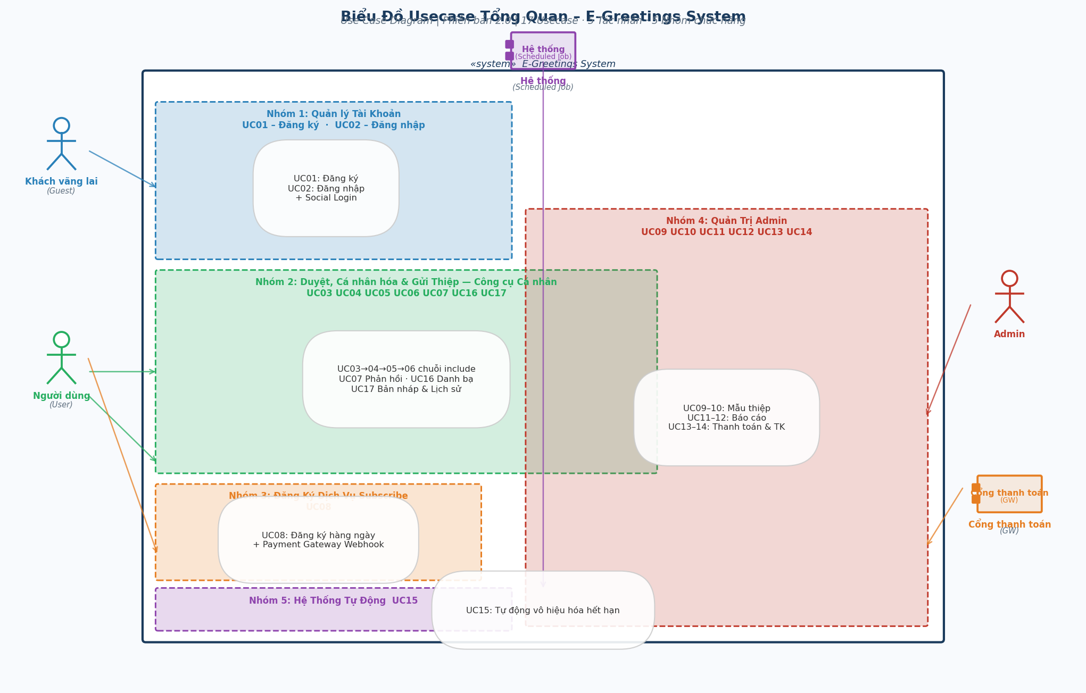
Hình 5.1 – Biểu Đồ Usecase Tổng Quan – E-Greetings System (17 UC · 5 Nhóm · 5 Tác nhân)

6. Đặc Tả Chi Tiết Usecase (Theo Nhóm)

6.1. Nhóm 1: Quản lý Tài Khoản
Nhóm 1: Quản lý Tài Khoản
Quản lý vòng đời tài khoản người dùng: đăng ký, xác thực email và đăng nhập (hỗ trợ Social Login).

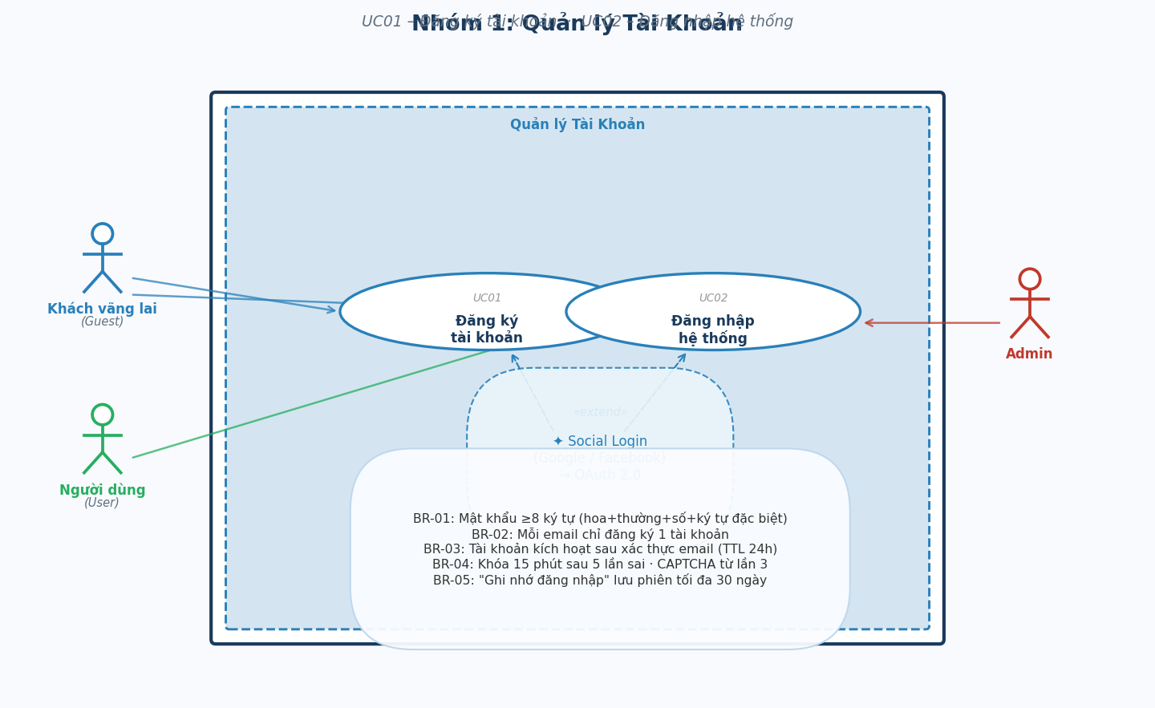
Hình 6.1.1 – Biểu Đồ Usecase Nhóm 1: Quản lý Tài Khoản

6.1.1. UC01 – Đăng ký tài khoản
UC01 – Đăng ký tài khoản
Mã Usecase | UC01
Tên Usecase | Đăng ký tài khoản
Tác nhân chính | Khách vãng lai (Guest)
Mô tả | Cho phép người dùng mới tạo tài khoản. Hỗ trợ đăng ký bằng form và Social Login (Google/Facebook).
Quy tắc nghiệp vụ áp dụng
BR-01 | Mật khẩu ≥8 ký tự: hoa + thường + số + ký tự đặc biệt.
BR-02 | Mỗi email chỉ đăng ký 1 tài khoản.
BR-03 | Tài khoản kích hoạt sau xác thực email (TTL token 24h, dùng 1 lần).
Điều kiện tiên quyết | Người dùng chưa có tài khoản. Hệ thống hoạt động bình thường.
Điều kiện hậu | Tài khoản được tạo và kích hoạt. Người dùng có thể đăng nhập.
Luồng sự kiện chính (Main Flow)
Bước 1 | Khách nhấn "ĐĂNG KÝ TÀI KHOẢN" trên thanh điều hướng.
Bước 2 | Hệ thống hiển thị form: Họ tên, Email, Mật khẩu, Xác nhận mật khẩu.
Bước 3 | Người dùng điền đầy đủ thông tin.
Bước 4 | Người dùng nhấn "Đăng ký".
Bước 5 | Hệ thống xác thực: định dạng email, độ mạnh mật khẩu (BR-01), 2 mật khẩu khớp.
Bước 6 | Hệ thống kiểm tra email chưa tồn tại (BR-02).
Bước 7 | Hệ thống tạo tài khoản trạng thái "Chờ xác thực" và gửi email kích hoạt.
Bước 8 | Người dùng nhấn link kích hoạt trong email.
Bước 9 | Hệ thống xác thực token, cập nhật trạng thái thành "Đã kích hoạt".
Bước 10 | Hệ thống thông báo thành công và chuyển đến trang đăng nhập.
Luồng thay thế (Alternative Flows)
A1 – Social Login | Tại bước 1, nhấn "Đăng ký bằng Google/Facebook". Hệ thống thực hiện OAuth, nhận thông tin và tạo tài khoản tự động (bỏ qua bước xác thực email).
A2 – Đã có tài khoản | Nhấn liên kết "Đăng nhập" để chuyển sang UC02.
Luồng ngoại lệ (Exception Flows)
E1 – Dữ liệu không hợp lệ | Tại bước 5: hiển thị lỗi tại từng trường. Trở về bước 3.
E2 – Email đã tồn tại | Tại bước 6: thông báo lỗi và gợi ý đăng nhập. Trở về bước 3.
E3 – Link kích hoạt hết hạn | Tại bước 8: hiển thị nút "Gửi lại email kích hoạt".
Ghi chú | Mật khẩu hash bằng bcrypt. Token xác thực TTL 24h, dùng 1 lần.

6.1.2. UC02 – Đăng nhập hệ thống
UC02 – Đăng nhập hệ thống
Mã Usecase | UC02
Tên Usecase | Đăng nhập hệ thống
Tác nhân chính | Người dùng (User) / Admin
Mô tả | Xác thực danh tính và cấp quyền truy cập. Hỗ trợ đăng nhập thông thường và Social Login.
Quy tắc nghiệp vụ áp dụng
BR-04 | Sau 5 lần sai: khóa tạm 15 phút. Hiện CAPTCHA từ lần 3.
BR-05 | "Ghi nhớ đăng nhập" lưu phiên tối đa 30 ngày.
Điều kiện tiên quyết | Tài khoản đã kích hoạt. Hệ thống hoạt động bình thường.
Điều kiện hậu | Phiên đăng nhập tạo thành công. Chuyển đến trang phù hợp với vai trò.
Luồng sự kiện chính (Main Flow)
Bước 1 | Người dùng nhấn liên kết "ĐĂNG NHẬP NGƯỜI DÙNG" hoặc "ĐĂNG NHẬP ADMIN" trên thanh điều hướng (BR-27).
Bước 2 | Hệ thống hiển thị form: Email, Mật khẩu, checkbox "Ghi nhớ đăng nhập".
Bước 3 | Người dùng nhập thông tin.
Bước 4 | (Tùy chọn) Tích "Ghi nhớ đăng nhập" (BR-05).
Bước 5 | Người dùng nhấn "Đăng nhập".
Bước 6 | Hệ thống kiểm tra bộ đếm sai; hiển thị CAPTCHA nếu ≥3 lần sai (BR-04).
Bước 7 | Hệ thống xác thực email + mật khẩu.
Bước 8 | Hệ thống xác định vai trò và tạo session/JWT.
Bước 9 | User → Trang chủ; Admin → Dashboard quản trị.
Luồng thay thế (Alternative Flows)
A1 – Social Login | Nhấn "Đăng nhập bằng Google/Facebook"; hệ thống thực hiện OAuth.
A2 – Quên mật khẩu | Nhấn "Quên mật khẩu?"; hệ thống gửi link đặt lại qua email.
Luồng ngoại lệ (Exception Flows)
E1 – Sai thông tin | Hiển thị "Email hoặc mật khẩu không đúng". Tăng bộ đếm. Trở về bước 3.
E2 – Khóa tạm thời | Sau 5 lần sai: thông báo "Bị khóa 15 phút" (BR-04).
E3 – Tài khoản bị vô hiệu hóa | Thông báo "Tài khoản bị vô hiệu hóa. Liên hệ quản trị viên."
E4 – Chưa xác thực email | Thông báo và cung cấp nút "Gửi lại email kích hoạt".
Ghi chú | JWT TTL: 24h (hoặc 30 ngày nếu Ghi nhớ). Refresh token lưu httpOnly cookie.

6.1.3. UC18 – Đăng xuất hệ thống
UC18 – Đăng xuất hệ thống
Mã Usecase | UC18
Tên Usecase | Đăng xuất hệ thống
Tác nhân chính | Người dùng (User) / Admin
Mô tả | Kết thúc phiên làm việc hiện tại, xóa session/JWT và chuyển hướng về trang chủ ở chế độ khách (Guest mode).
Quy tắc nghiệp vụ áp dụng
BR-25 | Logout xóa session/JWT ngay lập tức.
Điều kiện tiên quyết | Người dùng đã đăng nhập hệ thống.
Điều kiện hậu | Session/JWT bị xóa. Người dùng chuyển về trang chủ (Guest mode).
Luồng sự kiện chính (Main Flow)
Bước 1 | Người dùng nhấn nút "Đăng xuất" trên thanh điều hướng.
Bước 2 | Hệ thống xóa session/JWT phía server ngay lập tức (BR-25).
Bước 3 | Hệ thống xóa cookie/localStorage liên quan.
Bước 4 | Hệ thống chuyển hướng về trang chủ ở chế độ khách (Guest mode).
Luồng ngoại lệ (Exception Flows)
E1 – Lỗi server | Nếu server không phản hồi: hệ thống vẫn xóa cookie phía client và chuyển hướng về trang chủ (force clear + redirect).
Ghi chú | Áp dụng cho cả User và Admin. Sau đăng xuất, token cũ không còn hợp lệ ngay cả khi chưa hết TTL.

6.1.4. UC19 – Quản lý hồ sơ cá nhân
UC19 – Quản lý hồ sơ cá nhân
Mã Usecase | UC19
Tên Usecase | Quản lý hồ sơ cá nhân
Tác nhân chính | Người dùng (User)
Mô tả | Cho phép người dùng xem và cập nhật thông tin cá nhân, đổi mật khẩu, đổi email, xem trạng thái Subscribe, và xóa tài khoản.
Quy tắc nghiệp vụ áp dụng
BR-01 | Mật khẩu mới ≥8 ký tự: hoa + thường + số + ký tự đặc biệt.
BR-02 | Email mới phải chưa được đăng ký bởi tài khoản khác.
Điều kiện tiên quyết | Người dùng đã đăng nhập. Hệ thống hoạt động bình thường.
Điều kiện hậu | Thông tin hồ sơ được cập nhật thành công vào CSDL.
Luồng sự kiện chính (Main Flow)
Bước 1 | Người dùng truy cập trang "Hồ sơ cá nhân" từ menu tài khoản.
Bước 2 | Hệ thống hiển thị thông tin: Họ tên, Email, Ngày tạo, Trạng thái Subscribe.
Bước 3 | Người dùng chỉnh sửa thông tin mong muốn.
Bước 4 | Nhấn "Lưu thay đổi".
Bước 5 | Hệ thống xác thực dữ liệu (BR-01, BR-02 nếu đổi mật khẩu/email).
Bước 6 | Hệ thống cập nhật CSDL và hiển thị thông báo thành công.
Luồng thay thế (Alternative Flows)
A1 – Đổi mật khẩu | Nhập mật khẩu hiện tại → mật khẩu mới → xác nhận mật khẩu mới (BR-01). Hệ thống yêu cầu xác thực phiên làm việc lại.
A2 – Đổi email | Nhập email mới (BR-02) → hệ thống gửi email xác thực → người dùng xác nhận → cập nhật email.
A3 – Xem trạng thái Subscribe | Hệ thống hiển thị: trạng thái, ngày hết hạn, số lượng email trong danh sách gửi.
A4 – Đồng bộ Social Login | Kết nối/ngắt kết nối tài khoản Google/Facebook với tài khoản hiện tại.
A5 – Xóa tài khoản | Xác nhận 2 bước → hệ thống hủy Subscribe (nếu đang hoạt động) → xóa tài khoản → đăng xuất.
Luồng ngoại lệ (Exception Flows)
E1 – Mật khẩu hiện tại sai | Thông báo lỗi "Mật khẩu hiện tại không đúng". Trở về bước 3.
E2 – Email đã tồn tại | Thông báo "Email này đã được đăng ký". Trở về bước 3.
E3 – Dữ liệu không hợp lệ | Highlight trường lỗi và hiển thị thông báo cụ thể.
Ghi chú | Thông tin Subscribe (ngày hết hạn, danh sách email) chỉ hiển thị nếu User đang có dịch vụ đang hoạt động. Xóa tài khoản không thể hoàn tác.

6.1.5. UC22 – Quên mật khẩu & Đặt lại mật khẩu
UC22 – Quên mật khẩu & Đặt lại mật khẩu
Mã Usecase | UC22
Tên Usecase | Quên mật khẩu & Đặt lại mật khẩu
Tác nhân chính | Người dùng (User) / Khách vãng lai (Guest)
Mô tả | Cho phép người dùng đặt lại mật khẩu khi quên, thông qua link xác thực gửi đến email đã đăng ký.
Quy tắc nghiệp vụ áp dụng
BR-01 | Mật khẩu mới ≥8 ký tự: hoa + thường + số + ký tự đặc biệt.
BR-26 | Token đặt lại mật khẩu TTL 15 phút, chỉ dùng 1 lần.
Điều kiện tiên quyết | Người dùng chưa đăng nhập. Tài khoản đã kích hoạt (có email hợp lệ trong CSDL).
Điều kiện hậu | Mật khẩu mới được cập nhật vào CSDL. Token cũ bị vô hiệu hóa. Phiên đăng nhập cũ bị xóa.
Luồng sự kiện chính (Main Flow)
Bước 1 | Người dùng nhấn "Quên mật khẩu?" trên trang đăng nhập.
Bước 2 | Hệ thống hiển thị form nhập email.
Bước 3 | Người dùng nhập địa chỉ email đã đăng ký.
Bước 4 | Hệ thống kiểm tra email tồn tại trong CSDL.
Bước 5 | Hệ thống tạo token đặt lại mật khẩu (TTL 15 phút, 1 lần dùng – BR-26) và gửi link qua email.
Bước 6 | Người dùng nhấn link trong email.
Bước 7 | Hệ thống xác thực token (còn hiệu lực, chưa dùng).
Bước 8 | Hệ thống hiển thị form đặt mật khẩu mới.
Bước 9 | Người dùng nhập mật khẩu mới và xác nhận (BR-01).
Bước 10 | Hệ thống cập nhật mật khẩu, vô hiệu hóa token, xóa tất cả phiên đăng nhập cũ.
Bước 11 | Hệ thống thông báo thành công và chuyển đến trang đăng nhập.
Luồng thay thế (Alternative Flows)
A1 – Đăng nhập bằng Social Login | Người dùng đăng ký bằng Google/Facebook không có mật khẩu → hệ thống gợi ý đăng nhập bằng Social Login.
Luồng ngoại lệ (Exception Flows)
E1 – Email không tồn tại | Hệ thống hiển thị thông báo chung "Nếu email tồn tại, bạn sẽ nhận được hướng dẫn" (tránh lộ thông tin tài khoản). Không gửi email.
E2 – Token hết hạn | Thông báo "Link đặt lại mật khẩu đã hết hạn" và cung cấp nút "Gửi lại link".
E3 – Token đã sử dụng | Thông báo "Link này đã được sử dụng" và cung cấp nút "Gửi link mới".
E4 – Mật khẩu không hợp lệ | Highlight lỗi tại trường mật khẩu (BR-01). Trở về bước 9.
Ghi chú | Mật khẩu hash bằng bcrypt trước khi lưu. Không hiển thị rõ email có tồn tại hay không để bảo mật. Link chỉ dùng 1 lần (BR-26).

6.2. Nhóm 2: Duyệt, Cá nhân hóa & Gửi Thiệp — Công cụ Cá nhân
Nhóm 2: Duyệt, Cá nhân hóa & Gửi Thiệp — Công cụ Cá nhân
Chuỗi chức năng chính của hệ thống: duyệt danh mục → chọn mẫu → cá nhân hóa → gửi thiệp. Kèm công cụ cá nhân: phản hồi, danh bạ, bản nháp & lịch sử.

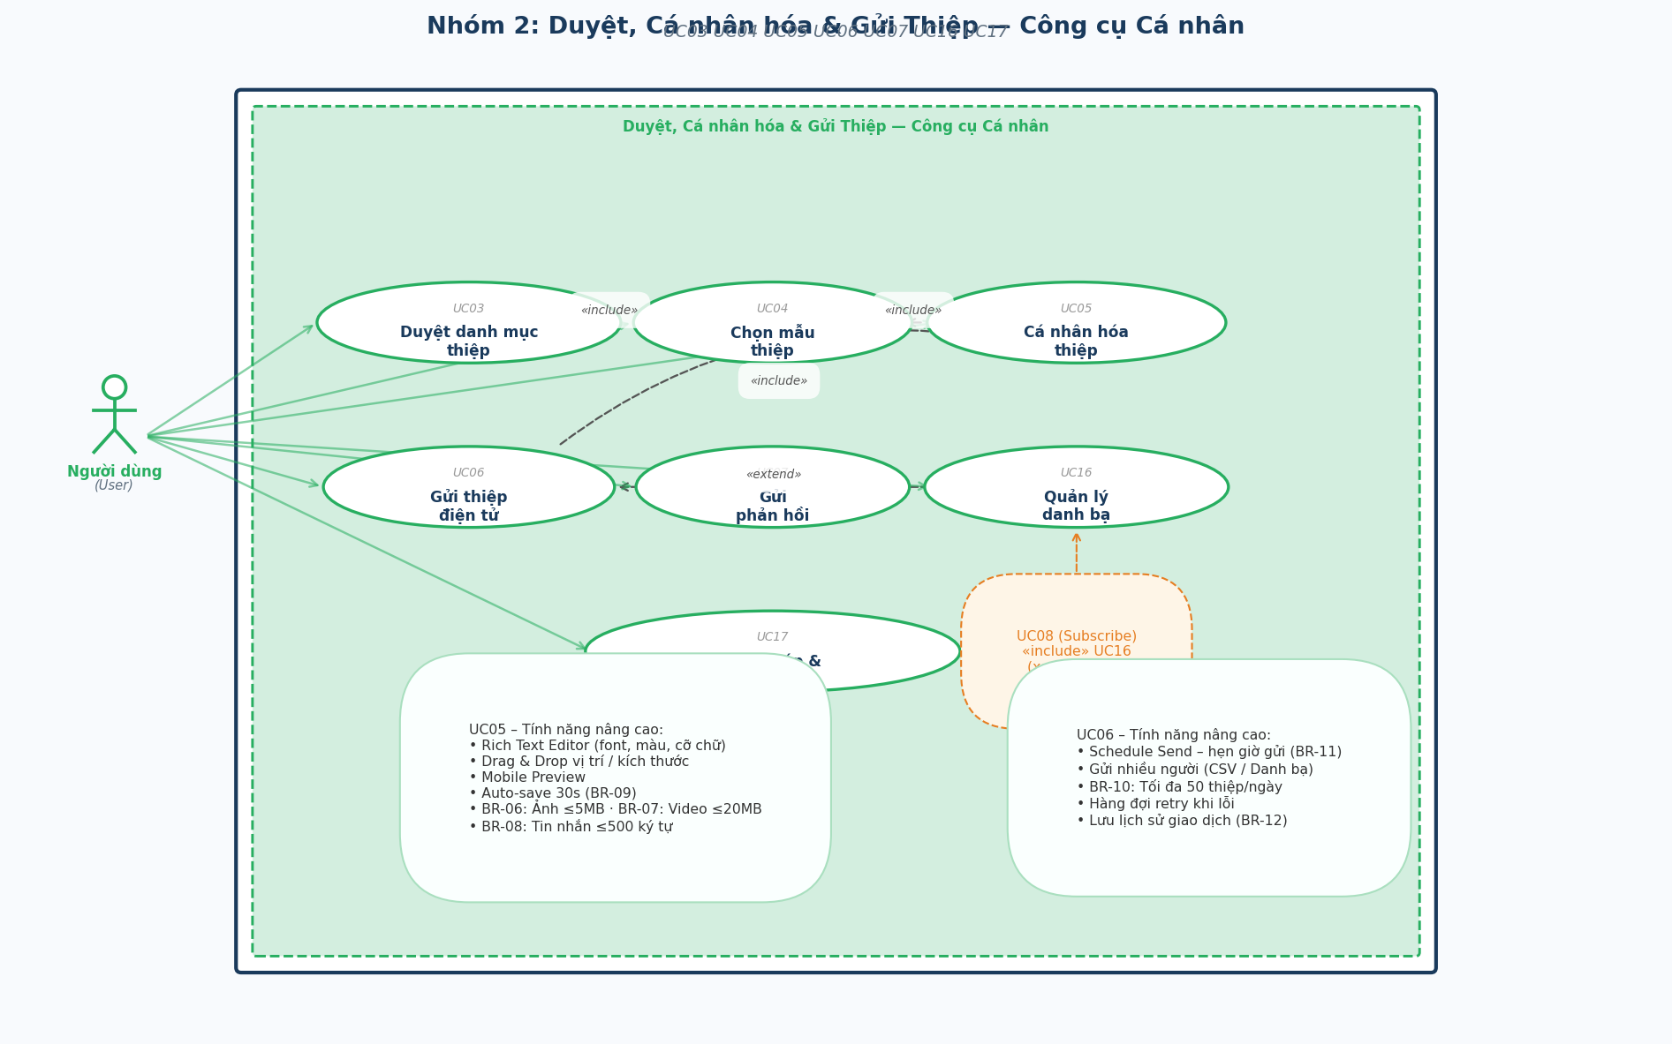
Hình 6.2.1 – Biểu Đồ Usecase Nhóm 2: Duyệt, Cá nhân hóa & Gửi Thiệp — Công cụ Cá nhân

6.2.1. UC03 – Duyệt danh mục thiệp
UC03 – Duyệt danh mục thiệp
Mã Usecase | UC03
Tên Usecase | Duyệt danh mục thiệp
Tác nhân chính | Người dùng (User) / Khách vãng lai
Mô tả | Cho phép mọi người duyệt, lọc và tìm kiếm mẫu thiệp theo danh mục.
Điều kiện tiên quyết | Hệ thống hoạt động. CSDL có ít nhất 1 danh mục và mẫu thiệp.
Điều kiện hậu | Người dùng xem được danh sách mẫu thiệp theo điều kiện mong muốn.
Luồng sự kiện chính (Main Flow)
Bước 1 | Người dùng truy cập trang chủ E-Greetings.
Bước 2 | Hệ thống hiển thị thanh điều hướng: TRANG CHỦ, SINH NHẬT, ĐÁM CƯỚI, NĂM MỚI, LỄ HỘI…
Bước 3 | Người dùng nhấn vào một danh mục.
Bước 4 | Hệ thống hiển thị trang danh mục với: thanh Filter, Sort và lưới thumbnail.
Bước 5 | Hệ thống mặc định hiển thị 20 mẫu đầu tiên.
Bước 6 | Khi cuộn xuống cuối, hệ thống tải thêm 20 mẫu (Infinite Scroll).
Luồng thay thế (Alternative Flows)
A1 – Lọc theo phong cách | Chọn: Hài hước / Trang trọng / Lãng mạn; lọc theo màu chủ đạo.
A2 – Sắp xếp | Chọn: Mới nhất / Phổ biến nhất / A-Z.
A3 – Tìm kiếm | Nhập từ khóa; hệ thống trả kết quả khớp tên hoặc tag.
A4 – Trang chủ tổng hợp | Không chọn danh mục: hiển thị thiệp nổi bật từ mọi danh mục.
Luồng ngoại lệ (Exception Flows)
E1 – Danh mục trống | Thông báo và gợi ý danh mục khác.
E2 – Không tìm thấy | Thông báo "Không tìm thấy" và gợi ý mở rộng điều kiện lọc.
Ghi chú | Không yêu cầu đăng nhập. Để chọn và gửi thiệp cần đăng nhập (UC04).

6.2.2. UC04 – Chọn mẫu thiệp
UC04 – Chọn mẫu thiệp
Mã Usecase | UC04
Tên Usecase | Chọn mẫu thiệp
Tác nhân chính | Người dùng (User)
Mô tả | Cho phép người dùng đã đăng nhập chọn mẫu thiệp để cá nhân hóa và gửi.
Điều kiện tiên quyết | Người dùng đã đăng nhập. Danh sách thiệp đang hiển thị (UC03).
Điều kiện hậu | Mẫu thiệp được chọn; chuyển sang UC05.
Luồng sự kiện chính (Main Flow)
Bước 1 | Người dùng nhấn thumbnail của mẫu thiệp.
Bước 2 | Hệ thống hiển thị trang xem trước đầy đủ.
Bước 3 | Người dùng xem trước và quyết định chọn.
Bước 4 | Nhấn "Cá nhân hóa".
Bước 5 | Hệ thống ghi nhận và chuyển sang UC05.
Luồng thay thế (Alternative Flows)
A1 – Quay lại | Nhấn "Quay lại" để chọn mẫu khác.
Luồng ngoại lệ (Exception Flows)
E1 – Chưa đăng nhập | Hệ thống chuyển đến UC02; sau đăng nhập tự động quay lại.
Ghi chú | «include» UC03 (duyệt trước khi chọn).

6.2.3. UC05 – Cá nhân hóa thiệp
UC05 – Cá nhân hóa thiệp
Mã Usecase | UC05
Tên Usecase | Cá nhân hóa thiệp
Tác nhân chính | Người dùng (User)
Mô tả | Tùy chỉnh nội dung thiệp: tin nhắn Rich Text, hình ảnh/video, kéo thả, xem trước thời gian thực.
Quy tắc nghiệp vụ áp dụng
BR-06 | Hình ảnh: JPG/PNG/GIF ≤ 5 MB.
BR-07 | Video: MP4 ≤ 20 MB.
BR-08 | Tin nhắn cá nhân ≤ 500 ký tự.
BR-09 | Auto-save bản nháp mỗi 30 giây.
Điều kiện tiên quyết | Người dùng đã đăng nhập và đã chọn mẫu thiệp (UC04).
Điều kiện hậu | Thiệp cá nhân hóa xong; sẵn sàng gửi (UC06).
Luồng sự kiện chính (Main Flow)
Bước 1 | Hệ thống hiển thị giao diện: soạn thảo bên trái, xem trước bên phải.
Bước 2 | Người dùng nhập tin nhắn qua Rich Text Editor (font, màu, cỡ chữ, căn lề).
Bước 3 | (Tùy chọn) Tải lên hình ảnh hoặc video.
Bước 4 | Hệ thống kiểm tra định dạng và kích thước (BR-06, BR-07).
Bước 5 | (Tùy chọn) Drag & Drop để di chuyển/thay đổi kích thước thành phần.
Bước 6 | Hệ thống cập nhật xem trước real-time sau mỗi thay đổi.
Bước 7 | Hệ thống auto-save bản nháp mỗi 30 giây (BR-09).
Bước 8 | (Tùy chọn) Nhấn "Xem trước thiết bị di động" (Mobile Preview).
Bước 9 | Khi hài lòng, người dùng nhấn nút "Gửi" (đặt ở thanh bên cạnh hoặc phía dưới khu vực xem trước thiệp) → chuyển sang UC06.
Luồng thay thế (Alternative Flows)
A1 – Đặt lại | Nhấn "Đặt lại" để xóa toàn bộ và về mẫu gốc.
A2 – Lưu nháp thủ công | Nhấn "Lưu nháp"; lưu vào Lịch sử (UC17).
A3 – Mobile Preview | Popup mô phỏng giao diện màn hình 375px.
Luồng ngoại lệ (Exception Flows)
E1 – File không hợp lệ | Thông báo lỗi định dạng/kích thước; yêu cầu chọn lại (BR-06, BR-07).
E2 – Vượt giới hạn ký tự | Bộ đếm đỏ; không cho nhập thêm (BR-08).
E3 – Mất kết nối | Phục hồi auto-save gần nhất khi kết nối lại (BR-09).
Ghi chú | Real-time preview debounce 300ms. Auto-save sử dụng API. «include» UC04.

6.2.4. UC06 – Gửi thiệp điện tử
UC06 – Gửi thiệp điện tử
Mã Usecase | UC06
Tên Usecase | Gửi thiệp điện tử
Tác nhân chính | Người dùng (User)
Tác nhân phụ | Hệ thống (Email Server / Scheduler)
Mô tả | Gửi thiệp đã cá nhân hóa qua email. Hỗ trợ gửi ngay hoặc hẹn giờ (Schedule Send) và tích hợp Danh bạ.
Quy tắc nghiệp vụ áp dụng
BR-10 | User không Subscribe: tối đa 50 thiệp/ngày.
BR-11 | Thời gian hẹn giờ ≥ 5 phút sau thời điểm hiện tại.
BR-12 | Mọi giao dịch gửi thiệp phải lưu vào CSDL.
Điều kiện tiên quyết | Người dùng đã đăng nhập. Thiệp đã cá nhân hóa (UC05). Form gửi hiển thị.
Điều kiện hậu | Thiệp được gửi (hoặc lập lịch). Giao dịch ghi lại (BR-12).
Luồng sự kiện chính (Main Flow)
Bước 1 | Hệ thống mở một cửa sổ Popup/Modal đè lên giao diện hiện tại, gồm chính xác 3 thành phần bắt buộc: Ô "Gửi đến" (To), Ô "Tiêu đề" (Subject) và nút "Gửi". Ngoài ra, cửa sổ có thể mở rộng thêm tùy chọn Hẹn giờ gửi (Schedule Send).
Bước 2 | Người dùng nhập email người nhận.
Bước 3 | Người dùng nhập tiêu đề (hệ thống gợi ý mặc định).
Bước 4 | Nhấn "Gửi ngay".
Bước 5 | Hệ thống xác thực định dạng email người nhận.
Bước 6 | Hệ thống kiểm tra giới hạn gửi ngày (BR-10).
Bước 7 | Hệ thống soạn và gửi email chứa thiệp thay mặt người dùng (BR-28: Reply-To = email User gửi).
Bước 8 | Hệ thống lưu giao dịch: mã GD, người gửi, mẫu thiệp, email nhận, thời gian, trạng thái (BR-12).
Bước 9 | Thông báo "Gửi thành công!" và gợi ý Gửi thêm / Về trang chủ.
Luồng thay thế (Alternative Flows)
A1 – Hẹn giờ gửi (Schedule Send) | Thay vì "Gửi ngay", chọn ngày/giờ trong tương lai (BR-11). Hệ thống lưu vào hàng đợi lập lịch.
A2 – Gửi nhiều người | Nhập nhiều email phân cách bằng dấu phẩy hoặc chọn từ Danh bạ (UC16).
A3 – Chọn từ Danh bạ | Nhấn biểu tượng Danh bạ; tìm và chọn liên hệ đã lưu (UC16).
A4 – Hủy gửi | Đóng form để quay lại UC05.
Luồng ngoại lệ (Exception Flows)
E1 – Email không hợp lệ | Hiển thị lỗi và yêu cầu nhập lại.
E2 – Vượt giới hạn gửi | Thông báo và gợi ý nâng cấp Subscribe (BR-10).
E3 – Lỗi email server | Thông báo lỗi và đưa thiệp vào hàng đợi retry.
E4 – Thời gian hẹn giờ sai | Nếu < 5 phút hoặc trong quá khứ: lỗi (BR-11).
Ghi chú | «include» UC05. «extend» UC16 (Danh bạ). Retry tự động sau 5 phút khi lỗi.

6.2.5. UC07 – Gửi phản hồi
UC07 – Gửi phản hồi
Mã Usecase | UC07
Tên Usecase | Gửi phản hồi
Tác nhân chính | Người dùng (User)
Mô tả | Cho phép người dùng gửi ý kiến, góp ý hoặc khiếu nại về hệ thống.
Quy tắc nghiệp vụ áp dụng
BR-13 | Tối đa 5 phản hồi / tài khoản / ngày (chống spam).
Điều kiện tiên quyết | Người dùng đã đăng nhập. Đang ở trang Phản hồi.
Điều kiện hậu | Phản hồi lưu CSDL; Admin xem qua UC11.
Luồng sự kiện chính (Main Flow)
Bước 1 | Người dùng nhấn "PHẢN HỒI".
Bước 2 | Hệ thống hiển thị form: Tiêu đề (bắt buộc), Nội dung (bắt buộc), Đánh giá sao 1-5 (tùy chọn).
Bước 3 | Người dùng điền thông tin.
Bước 4 | Nhấn "Gửi phản hồi".
Bước 5 | Hệ thống xác thực trường bắt buộc và kiểm tra giới hạn (BR-13).
Bước 6 | Hệ thống lưu phản hồi với trạng thái "Chưa đọc".
Bước 7 | Thông báo "Phản hồi đã được ghi nhận. Cảm ơn!"
Luồng ngoại lệ (Exception Flows)
E1 – Trường bắt buộc trống | Highlight trường lỗi; yêu cầu điền đầy đủ.
E2 – Vượt giới hạn | Thông báo "Đã gửi 5 phản hồi hôm nay" (BR-13).
Ghi chú | Admin xem và xử lý phản hồi qua UC11.

6.2.6. UC16 – Quản lý danh bạ người nhận
UC16 – Quản lý danh bạ người nhận
Mã Usecase | UC16
Tên Usecase | Quản lý danh bạ người nhận
Tác nhân chính | Người dùng (User)
Mô tả | Thêm, sửa, xóa và tìm kiếm liên hệ email thường xuyên gửi thiệp. Tích hợp với UC06 và UC08.
Quy tắc nghiệp vụ áp dụng
BR-20 | Tối đa 200 liên hệ / tài khoản.
BR-21 | Tên liên hệ ≤100 ký tự. Email phải hợp lệ.
Điều kiện tiên quyết | Người dùng đã đăng nhập. Đang ở trang Danh bạ.
Điều kiện hậu | Danh bạ được cập nhật theo thao tác.
Luồng sự kiện chính (Main Flow)
Bước 1 | Người dùng truy cập "Danh bạ" trong trang cá nhân.
Bước 2 | Hệ thống hiển thị danh sách liên hệ (Tên, Email, Nhóm) và ô tìm kiếm.
Bước 3 | Nhấn "Thêm liên hệ".
Bước 4 | Hệ thống hiển thị form: Tên, Email, Nhóm (Gia đình / Bạn bè / Đồng nghiệp).
Bước 5 | Người dùng điền và nhấn "Lưu".
Bước 6 | Hệ thống xác thực (BR-21, BR-20).
Bước 7 | Lưu liên hệ và cập nhật danh sách.
Luồng thay thế (Alternative Flows)
A1 – Nhập CSV | Nhấn "Nhập từ CSV"; tải lên file; hệ thống nhập dòng hợp lệ, báo lỗi dòng sai.
A2 – Sửa liên hệ | Nhấn biểu tượng sửa; cập nhật thông tin và lưu.
A3 – Xóa liên hệ | Xác nhận xóa liên hệ khỏi danh bạ.
A4 – Tìm kiếm | Nhập tên hoặc email; lọc ngay lập tức.
Luồng ngoại lệ (Exception Flows)
E1 – Email không hợp lệ | Lỗi; yêu cầu nhập lại (BR-21).
E2 – Vượt giới hạn 200 | Thông báo "Danh bạ đầy. Xóa bớt liên hệ cũ." (BR-20).
E3 – File CSV lỗi | Thông báo lỗi và hướng dẫn format chuẩn.
Ghi chú | Dùng trong UC06 (chọn email nhận) và UC08 (danh sách Subscribe).

6.2.7. UC17 – Quản lý bản nháp và lịch sử gửi
UC17 – Quản lý bản nháp và lịch sử gửi
Mã Usecase | UC17
Tên Usecase | Quản lý bản nháp và lịch sử gửi
Tác nhân chính | Người dùng (User)
Mô tả | Xem, tiếp tục chỉnh sửa bản nháp chưa gửi và xem lịch sử thiệp đã gửi với tùy chọn Gửi lại (Resend).
Điều kiện tiên quyết | Người dùng đã đăng nhập. Tồn tại ít nhất 1 bản nháp hoặc giao dịch lịch sử.
Điều kiện hậu | Người dùng tiếp tục soạn bản nháp hoặc gửi lại thiệp từ lịch sử.
Luồng sự kiện chính (Main Flow)
Bước 1 | Người dùng truy cập "Bản nháp & Lịch sử" trong trang cá nhân.
Bước 2 | Hệ thống hiển thị 2 tab: "Bản nháp" và "Lịch sử gửi".
Bước 3 | [Tab Bản nháp] Danh sách bản nháp: Tên mẫu, Lần sửa cuối, nút "Tiếp tục" và "Xóa".
Bước 4 | [Tab Lịch sử] Danh sách thiệp đã gửi: Tên mẫu, Email nhận, Thời gian, Trạng thái, nút "Gửi lại".
Bước 5 | Người dùng chọn hành động mong muốn.
Luồng thay thế (Alternative Flows)
A1 – Tiếp tục chỉnh sửa | Nhấn "Tiếp tục"; hệ thống tải bản nháp và chuyển sang UC05.
A2 – Xóa bản nháp | Xác nhận; hệ thống xóa bản nháp khỏi CSDL.
A3 – Gửi lại (Resend) | Nhấn "Gửi lại"; hệ thống tải nội dung thiệp cũ và mở UC06 với thông tin nhận cũ được điền sẵn.
A4 – Lọc lịch sử | Lọc theo: Khoảng thời gian / Danh mục / Trạng thái gửi.
Luồng ngoại lệ (Exception Flows)
E1 – Không có bản nháp | Tab Bản nháp: "Chưa có bản nháp nào" + nút "Tạo thiệp mới".
E2 – Không có lịch sử | Tab Lịch sử: "Chưa gửi thiệp nào" + nút "Gửi thiệp ngay".
Ghi chú | Bản nháp auto-saved bởi BR-09 trong UC05. Giới hạn tối đa 50 bản nháp / tài khoản.

6.2.8. UC23 – Xem Trang Chủ (View Home Page)
UC23 – Xem Trang Chủ (View Home Page)
Mã Usecase | UC23
Tên Usecase | Xem Trang Chủ (View Home Page)
Tác nhân chính | Người dùng (User) / Khách vãng lai (Guest)
Mô tả | Cho phép mọi người truy cập và xem trang chủ E-Greetings, bao gồm danh sách thiệp nổi bật, danh mục và thanh điều hướng đầy đủ.
Quy tắc nghiệp vụ áp dụng
BR-27 | Thanh điều hướng và Footer bắt buộc xuất hiện trên trang chủ và tất cả các trang.
Điều kiện tiên quyết | Hệ thống hoạt động bình thường. Có kết nối mạng.
Điều kiện hậu | Trang chủ hiển thị đầy đủ với danh sách thiệp nổi bật và thanh điều hướng.
Luồng sự kiện chính (Main Flow)
Bước 1 | Actor nhập URL hoặc nhấn liên kết truy cập hệ thống E-Greetings.
Bước 2 | Hệ thống hiển thị trang chủ bao gồm: thanh điều hướng (BR-27), danh sách thiệp nổi bật từ các danh mục, banner quảng bá dịch vụ Subscribe, và Footer.
Bước 3 | Hệ thống hiển thị danh mục thiệp: SINH NHẬT, ĐÁM CƯỚI, NĂM MỚI, LỄ HỘI kèm thumbnail đại diện.
Bước 4 | Actor duyệt xem nội dung trang chủ.
Luồng thay thế (Alternative Flows)
A1 – Không tải được dữ liệu | Nếu CSDL không phản hồi: hiển thị thông báo lỗi thân thiện, gợi ý thử lại. Phần không tải được hiển thị skeleton loader.
Luồng ngoại lệ (Exception Flows)
E1 – Lỗi máy chủ | HTTP 5xx: hiển thị trang lỗi chung với nút "Tải lại" và thông tin liên hệ hỗ trợ.
Ghi chú | Yêu cầu phi chức năng: Thời gian tải trang chủ < 2 giây (điều kiện mạng bình thường). Giao diện responsive – hỗ trợ mobile, tablet, desktop. Thiệp nổi bật lấy từ danh mục theo BR-23.

6.2.9. UC24 – Xem Chi Tiết Thiệp (Guest)
UC24 – Xem Chi Tiết Thiệp (Guest)
Mã Usecase | UC24
Tên Usecase | Xem Chi Tiết Thiệp (Guest)
Tác nhân chính | Khách vãng lai (Guest)
Mô tả | Cho phép khách chưa đăng nhập xem nội dung chi tiết, hình ảnh và animation của một mẫu thiệp, nhưng không thể chỉnh sửa hoặc gửi.
Quy tắc nghiệp vụ áp dụng
BR-17 | Chỉ mẫu thiệp đang Hoạt động mới hiển thị cho Guest/User.
Điều kiện tiên quyết | Thiệp tồn tại trong hệ thống và đang ở trạng thái Hoạt động (không bị Ẩn).
Điều kiện hậu | Nội dung thiệp được hiển thị. Guest thấy lời mời đăng nhập để cá nhân hóa.
Luồng sự kiện chính (Main Flow)
Bước 1 | Guest chọn một mẫu thiệp từ danh sách (UC03) hoặc URL trực tiếp.
Bước 2 | Hệ thống hiển thị trang chi tiết thiệp: tên thiệp, danh mục, hình ảnh/animation đầy đủ, mô tả.
Bước 3 | Hệ thống hiển thị nút "Đăng nhập để cá nhân hóa" (nhắc Guest đăng nhập).
Bước 4 | Guest xem nội dung; không thể chỉnh sửa hay gửi thiệp.
Luồng thay thế (Alternative Flows)
A1 – Thiệp không tồn tại hoặc bị Ẩn | Hệ thống hiển thị thông báo "Thiệp không tìm thấy" và gợi ý duyệt danh mục.
A2 – Guest nhấn "Đăng nhập để cá nhân hóa" | Chuyển sang UC02 (Đăng nhập). Sau khi đăng nhập thành công, tự động quay lại thiệp và chuyển sang UC04 (Chọn mẫu thiệp).
Luồng ngoại lệ (Exception Flows)
E1 – Lỗi tải hình ảnh | Hiển thị ảnh placeholder, ghi log lỗi.
Ghi chú | Guest không được phép chỉnh sửa hoặc gửi thiệp (phân quyền hệ thống). «include» UC03. Xem «extend» của UC04 khi Guest đăng nhập.

6.3. Nhóm 3: Đăng Ký Dịch Vụ Subscribe
Nhóm 3: Đăng Ký Dịch Vụ Subscribe
Dịch vụ gửi thiệp tự động hàng ngày đến danh sách email. Thu phí hàng tháng, tích hợp cổng thanh toán điện tử.

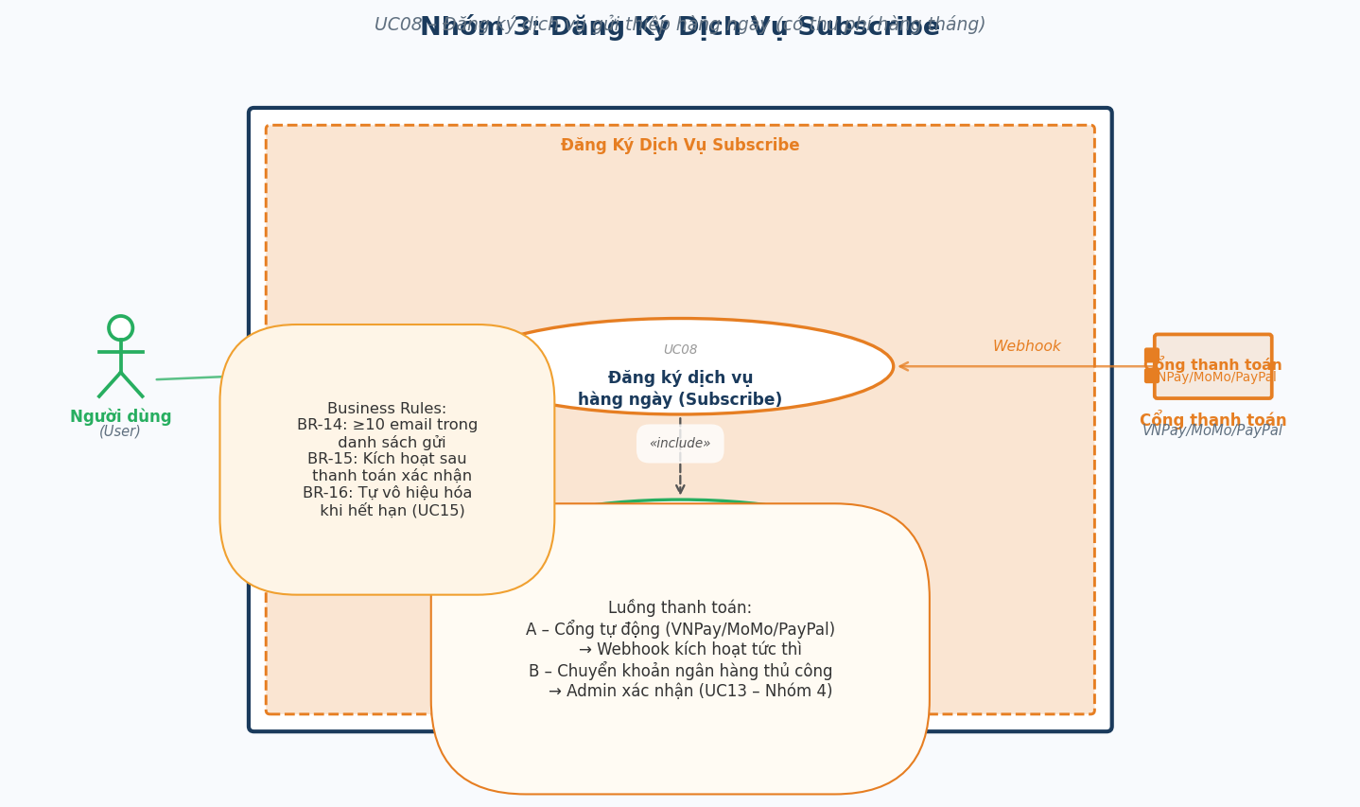
Hình 6.3.1 – Biểu Đồ Usecase Nhóm 3: Đăng Ký Dịch Vụ Subscribe

6.3.1. UC08 – Đăng ký dịch vụ hàng ngày (Subscribe)
UC08 – Đăng ký dịch vụ hàng ngày (Subscribe)
Mã Usecase | UC08
Tên Usecase | Đăng ký dịch vụ hàng ngày (Subscribe)
Tác nhân chính | Người dùng (User) / Khách vãng lai (Guest)
Tác nhân phụ | Cổng thanh toán (Payment Gateway) / Admin
Mô tả | Đăng ký dịch vụ gửi thiệp tự động hàng ngày đến ≥10 email. Thu phí hàng tháng. Thanh toán qua cổng tự động hoặc chuyển khoản thủ công.
Quy tắc nghiệp vụ áp dụng
BR-14 | Danh sách gửi tối thiểu 10 địa chỉ email.
BR-15 | Dịch vụ kích hoạt sau khi thanh toán xác nhận.
BR-16 | Hệ thống tự vô hiệu hóa khi hết hạn chưa gia hạn (UC15).
BR-22 | Guest đăng ký Subscribe sẽ được tạo tài khoản tự động sau khi thanh toán thành công.
Điều kiện tiên quyết | Người dùng đã đăng nhập. Đang ở trang Đăng ký dịch vụ.
Điều kiện hậu | Đơn đăng ký ghi nhận. Dịch vụ kích hoạt sau thanh toán.
Luồng sự kiện chính (Main Flow)
Bước 1 | Người dùng nhấn "ĐĂNG KÝ DỊCH VỤ".
Bước 2 | Hệ thống hiển thị trang mô tả dịch vụ, bảng giá và tùy chọn thanh toán.
Bước 3 | Người dùng nhập ≥10 địa chỉ email gửi thiệp hàng ngày.
Bước 4 | Chọn phương thức: Cổng thanh toán (VNPay/MoMo/PayPal) hoặc Chuyển khoản.
Bước 5 | Nhấn "Thanh toán và Đăng ký".
Bước 6 | Hệ thống xác thực: ≥10 email (BR-14), định dạng từng email.
Bước 7 | [Cổng] Chuyển hướng đến trang thanh toán cổng → người dùng thanh toán → Webhook → hệ thống tự kích hoạt (BR-15).
Bước 8 | [Chuyển khoản] Lưu đơn trạng thái "Chờ xác nhận" → Admin xác nhận qua UC13 → kích hoạt.
Bước 9 | Hệ thống gửi email xác nhận đăng ký và ngày hết hạn.
Luồng thay thế (Alternative Flows)
A1 – Hủy | Nhấn "Hủy" để không tiến hành đăng ký.
A2 – Khách chưa đăng nhập | Guest Checkout: Khách vãng lai nhấn "ĐĂNG KÝ DỊCH VỤ" mà không cần đăng nhập trước. Hệ thống cho phép điền ngay Form danh sách email (≥10 địa chỉ – BR-14) và Form thanh toán. Sau khi Cổng thanh toán xác nhận thành công (bị tính phí – BR-15): hệ thống tự động (1) tạo tài khoản mới dựa trên email thanh toán (BR-22), (2) sinh mật khẩu ngẫu nhiên và gửi thông tin đăng nhập về email đó, (3) kích hoạt Subscribe ngay lập tức. Đây là luồng Guest Checkout mượt mà nhất, tránh rào cản đăng ký trước.
Luồng ngoại lệ (Exception Flows)
E1 – Không đủ 10 email | Thông báo "Cần ≥10 địa chỉ email" (BR-14).
E2 – Email sai / trùng | Hệ thống đánh dấu từng email lỗi; yêu cầu sửa.
E3 – Thanh toán cổng thất bại | Thông báo và cho phép thử lại / đổi phương thức.
E4 – Webhook thất bại | Admin kích hoạt thủ công qua UC13.
Ghi chú | «include» UC16 (danh bạ). Ưu tiên cổng tự động để giảm tải Admin.

6.3.2. UC25 – Xem Lịch Sử Thanh Toán (Payment History)
UC25 – Xem Lịch Sử Thanh Toán (Payment History)
Mã Usecase | UC25
Tên Usecase | Xem Lịch Sử Thanh Toán (Payment History)
Tác nhân chính | Người dùng (User)
Mô tả | Cho phép người dùng xem toàn bộ lịch sử các giao dịch thanh toán dịch vụ Subscribe của mình, bao gồm trạng thái và ngày hết hạn.
Quy tắc nghiệp vụ áp dụng
BR-12 | Mọi giao dịch thanh toán phải được lưu vào CSDL.
BR-15 | Trạng thái Subscribe phải đồng bộ chính xác với kết quả thanh toán.
Điều kiện tiên quyết | Người dùng đã đăng nhập. Hệ thống thanh toán hoạt động bình thường.
Điều kiện hậu | Danh sách giao dịch được hiển thị đầy đủ, chính xác và đồng bộ với hệ thống thanh toán.
Luồng sự kiện chính (Main Flow)
Bước 1 | User truy cập mục "Lịch Sử Thanh Toán" trong trang cá nhân (UC19).
Bước 2 | Hệ thống truy vấn và hiển thị danh sách giao dịch của User theo thứ tự mới nhất gồm: Mã giao dịch, Ngày thanh toán, Số tiền, Gói dịch vụ, Trạng thái (Paid / Pending / Failed), Ngày hết hạn Subscribe.
Bước 3 | User xem chi tiết từng giao dịch.
Luồng thay thế (Alternative Flows)
A1 – Không có giao dịch | Hiển thị "Chưa có lịch sử thanh toán" kèm nút "Đăng ký dịch vụ" (UC08).
A2 – Lọc giao dịch | User lọc theo khoảng thời gian hoặc trạng thái (Paid / Pending / Failed).
A3 – Gia hạn từ lịch sử | Nhấn "Gia hạn" trên giao dịch đã hết hạn → chuyển sang UC26.
Luồng ngoại lệ (Exception Flows)
E1 – Không đồng bộ dữ liệu | Nếu trạng thái không khớp cổng thanh toán: hiển thị cảnh báo "Đang đồng bộ..." và yêu cầu Admin kiểm tra.
Ghi chú | Yêu cầu phi chức năng: Dữ liệu phải chính xác và đồng bộ với hệ thống thanh toán trong vòng 60 giây sau giao dịch. «include» UC19 (truy cập qua trang cá nhân).

6.3.3. UC26 – Gia Hạn Dịch Vụ Subscribe (Renew Subscription)
UC26 – Gia Hạn Dịch Vụ Subscribe (Renew Subscription)
Mã Usecase | UC26
Tên Usecase | Gia Hạn Dịch Vụ Subscribe (Renew Subscription)
Tác nhân chính | Người dùng (User)
Tác nhân phụ | Cổng thanh toán (Payment Gateway)
Mô tả | Cho phép người dùng gia hạn gói dịch vụ Subscribe khi sắp hết hạn hoặc đã hết hạn, đảm bảo dịch vụ gửi thiệp tự động không bị gián đoạn.
Quy tắc nghiệp vụ áp dụng
BR-30 | Gia hạn thêm đúng 30 ngày tính từ ngày hết hạn hiện tại (nếu còn hạn) hoặc từ ngày thanh toán thành công (nếu đã hết hạn).
BR-15 | Subscribe chỉ chuyển trạng thái Active sau khi thanh toán xác nhận thành công.
BR-16 | Hệ thống tự vô hiệu hóa dịch vụ hết hạn; UC26 cho phép kích hoạt lại từ trạng thái Expired.
Điều kiện tiên quyết | Người dùng đã đăng nhập. Subscribe đang ở trạng thái Active (sắp hết hạn) hoặc Expired.
Điều kiện hậu | Subscribe được gia hạn thêm 30 ngày. Trạng thái chuyển sang Active. Người dùng nhận email xác nhận.
Luồng sự kiện chính (Main Flow)
Bước 1 | User nhấn "Gia hạn" từ trang UC19 (Hồ sơ cá nhân), UC25 (Lịch sử thanh toán) hoặc email nhắc nhở từ UC15.
Bước 2 | Hệ thống hiển thị thông tin gia hạn: gói hiện tại, số ngày còn lại (hoặc đã hết hạn X ngày), số tiền và ngày hết hạn mới sau khi gia hạn (BR-30).
Bước 3 | User xác nhận và chọn phương thức thanh toán.
Bước 4 | Hệ thống xử lý thanh toán qua cổng (tương tự UC08 Bước 7).
Bước 5 | Cổng thanh toán xác nhận thành công (Webhook).
Bước 6 | Hệ thống cập nhật ngày hết hạn Subscribe (BR-30), chuyển trạng thái về Active (BR-15).
Bước 7 | Hệ thống gửi email xác nhận gia hạn thành công kèm ngày hết hạn mới.
Luồng thay thế (Alternative Flows)
A1 – Thanh toán thất bại | Thông báo lỗi cổng thanh toán. Cho phép thử lại hoặc đổi phương thức. Subscribe giữ nguyên trạng thái.
A2 – User hủy | Nhấn "Hủy" → không thực hiện gia hạn. Trở về trang trước.
A3 – Chuyển khoản thủ công | Tương tự UC08: lưu đơn "Chờ xác nhận", Admin duyệt qua UC13.
Luồng ngoại lệ (Exception Flows)
E1 – Lỗi Webhook | Admin kích hoạt gia hạn thủ công qua UC13.
E2 – Subscribe trạng thái Disabled | Không thể gia hạn. Hiển thị "Dịch vụ đã bị vô hiệu hóa. Vui lòng liên hệ quản trị viên."
Ghi chú | «extend» UC08 (gia hạn thay vì đăng ký mới). Danh sách email gửi thiệp giữ nguyên từ lần đăng ký trước. User có thể cập nhật danh sách email trước khi gia hạn.

6.4. Nhóm 4: Quản Trị Admin
Nhóm 4: Quản Trị Admin
Toàn bộ chức năng dành riêng cho Admin: quản lý mẫu thiệp, theo dõi phản hồi, xem báo cáo giao dịch, xác nhận thanh toán và vô hiệu hóa tài khoản.

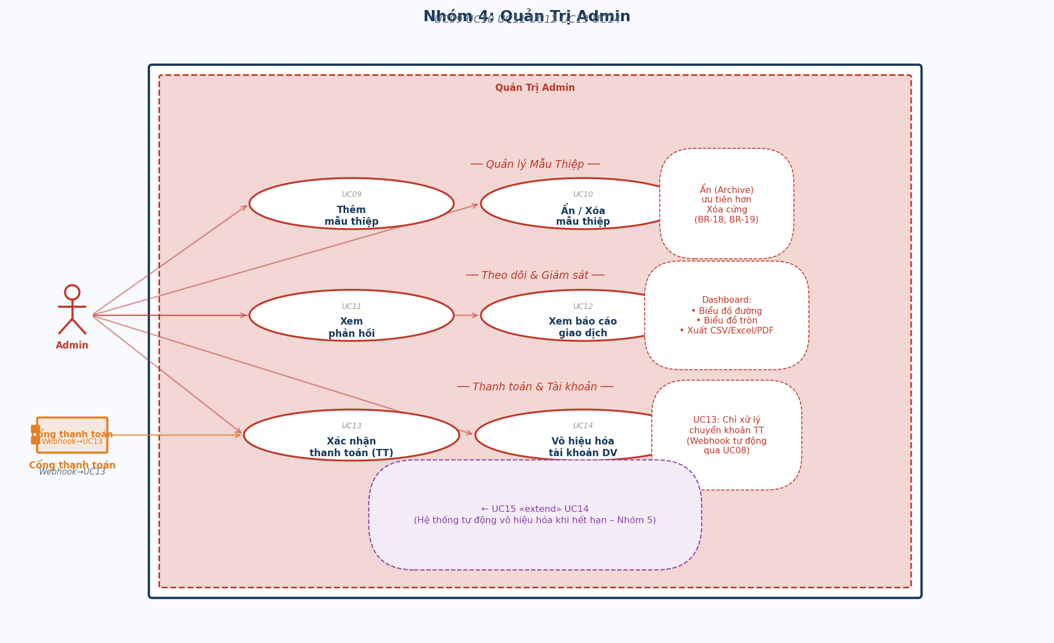
Hình 6.4.1 – Biểu Đồ Usecase Nhóm 4: Quản Trị Admin

6.4.1. UC09 – Admin – Thêm mẫu thiệp
UC09 – Admin – Thêm mẫu thiệp
Mã Usecase | UC09
Tên Usecase | Admin – Thêm mẫu thiệp
Tác nhân chính | Admin
Mô tả | Thêm mẫu thiệp mới vào hệ thống và phân loại vào danh mục phù hợp.
Quy tắc nghiệp vụ áp dụng
BR-17 | Chỉ Admin có quyền thêm/sửa/ẩn/xóa mẫu thiệp.
Điều kiện tiên quyết | Admin đã đăng nhập. Đang ở Dashboard.
Điều kiện hậu | Mẫu thiệp mới lưu CSDL và hiển thị trên web.
Luồng sự kiện chính (Main Flow)
Bước 1 | Admin vào "Quản lý mẫu thiệp" trong Dashboard.
Bước 2 | Hệ thống hiển thị danh sách và nút "Thêm mẫu thiệp mới".
Bước 3 | Admin nhấn nút.
Bước 4 | Hệ thống hiển thị form: Tên, Danh mục, Thẻ tag, File thiệp, Mô tả, Trạng thái.
Bước 5 | Admin điền thông tin và tải lên file.
Bước 6 | Nhấn "Lưu".
Bước 7 | Hệ thống xác thực dữ liệu và file (BR-17).
Bước 8 | Lưu mẫu thiệp; thông báo "Thêm thành công".
Luồng thay thế (Alternative Flows)
A1 – Hủy | Nhấn "Hủy" để không lưu.
Luồng ngoại lệ (Exception Flows)
E1 – File không hợp lệ | Lỗi định dạng/kích thước; yêu cầu chọn lại.
E2 – Thiếu trường bắt buộc | Highlight trường lỗi.
Ghi chú | Chỉ Admin (BR-17). Nên có xem trước trước khi lưu.

6.4.2. UC10 – Admin – Ẩn / Xóa mẫu thiệp
UC10 – Admin – Ẩn / Xóa mẫu thiệp
Mã Usecase | UC10
Tên Usecase | Admin – Ẩn / Xóa mẫu thiệp
Tác nhân chính | Admin
Mô tả | Ẩn (Archive) hoặc xóa vĩnh viễn mẫu thiệp. Ưu tiên Ẩn để bảo toàn lịch sử giao dịch.
Quy tắc nghiệp vụ áp dụng
BR-18 | Không xóa cứng mẫu thiệp đã có lịch sử giao dịch.
BR-19 | Mẫu thiệp Ẩn vẫn lưu CSDL để tham chiếu lịch sử; không hiển thị cho User.
Điều kiện tiên quyết | Admin đã đăng nhập. Đang ở trang quản lý mẫu thiệp.
Điều kiện hậu | Mẫu thiệp Ẩn hoặc xóa vĩnh viễn. Không còn hiển thị cho User.
Luồng sự kiện chính (Main Flow)
Bước 1 | Admin vào "Quản lý mẫu thiệp".
Bước 2 | Hệ thống hiển thị danh sách kèm cột Trạng thái và nút hành động.
Bước 3 | Admin chọn mẫu cần xử lý.
Bước 4 | Nhấn "Ẩn thiệp" (Khuyến nghị) hoặc "Xóa vĩnh viễn".
Bước 5 | Hệ thống xác nhận và mô tả rõ hành động.
Bước 6 | Admin xác nhận.
Bước 7 | [Ẩn] Đổi trạng thái → "Ngừng hoạt động" (BR-19). Không còn hiển thị cho User.
Bước 8 | [Xóa] Kiểm tra ràng buộc (BR-18). Nếu chưa có giao dịch: xóa CSDL. Nếu đã có: từ chối.
Bước 9 | Cập nhật danh sách và thông báo kết quả.
Luồng thay thế (Alternative Flows)
A1 – Hủy | Nhấn "Hủy" để giữ nguyên.
Luồng ngoại lệ (Exception Flows)
E1 – Không thể xóa | Thông báo "Đã có lịch sử giao dịch. Hãy dùng Ẩn thiệp." (BR-18).
Ghi chú | Luôn hiển thị cảnh báo rõ sự khác biệt Ẩn vs Xóa.

6.4.3. UC11 – Admin – Xem phản hồi người dùng
UC11 – Admin – Xem phản hồi người dùng
Mã Usecase | UC11
Tên Usecase | Admin – Xem phản hồi người dùng
Tác nhân chính | Admin
Mô tả | Xem, lọc và đánh dấu xử lý toàn bộ phản hồi từ người dùng.
Điều kiện tiên quyết | Admin đã đăng nhập. Tồn tại ít nhất 1 phản hồi.
Điều kiện hậu | Admin đã đọc và xử lý các phản hồi cần thiết.
Luồng sự kiện chính (Main Flow)
Bước 1 | Admin nhấn "Phản hồi" trong Dashboard.
Bước 2 | Hệ thống hiển thị danh sách theo thứ tự mới nhất: Tên, Email, Tiêu đề, Sao, Trạng thái, Thời gian.
Bước 3 | Admin nhấn vào phản hồi để xem chi tiết.
Bước 4 | Hệ thống tự động đánh dấu "Đã đọc".
Bước 5 | (Tùy chọn) Admin thêm ghi chú xử lý nội bộ.
Luồng thay thế (Alternative Flows)
A1 – Lọc | Lọc theo: Trạng thái, Khoảng thời gian, Đánh giá sao, Người gửi.
Luồng ngoại lệ (Exception Flows)
E1 – Không có phản hồi | Hiển thị "Chưa có phản hồi nào từ người dùng".
Ghi chú | Thống kê điểm đánh giá trung bình hỗ trợ đánh giá chất lượng dịch vụ.

6.4.4. UC12 – Admin – Xem báo cáo giao dịch
UC12 – Admin – Xem báo cáo giao dịch
Mã Usecase | UC12
Tên Usecase | Admin – Xem báo cáo giao dịch
Tác nhân chính | Admin
Mô tả | Xem giao dịch gửi thiệp qua Dashboard với biểu đồ trực quan và xuất báo cáo đa định dạng.
Điều kiện tiên quyết | Admin đã đăng nhập. Tồn tại dữ liệu giao dịch.
Điều kiện hậu | Admin nắm được tình trạng giao dịch và có thể xuất báo cáo.
Luồng sự kiện chính (Main Flow)
Bước 1 | Admin vào "Báo cáo / Giao dịch".
Bước 2 | Hệ thống hiển thị Dashboard Charts: biểu đồ đường (thiệp theo ngày/tuần/tháng) và biểu đồ tròn (tỷ lệ danh mục).
Bước 3 | Hệ thống hiển thị bảng giao dịch: Mã GD, Người gửi, Mẫu thiệp, Email nhận, Thời gian, Trạng thái.
Bước 4 | Admin nhấn giao dịch để xem chi tiết.
Bước 5 | (Tùy chọn) Nhấn "Xuất báo cáo" → chọn định dạng: CSV / Excel / PDF.
Luồng thay thế (Alternative Flows)
A1 – Lọc theo thời gian | Chọn ngày bắt đầu/kết thúc; cập nhật cả bảng lẫn biểu đồ.
A2 – Tìm kiếm giao dịch | Tìm theo email người gửi, email nhận hoặc tên mẫu thiệp.
Luồng ngoại lệ (Exception Flows)
E1 – Không có dữ liệu | Thông báo "Không có giao dịch trong khoảng thời gian đã chọn".
Ghi chú | Biểu đồ cập nhật real-time (polling 60s). Xuất PDF bảo toàn bảng và biểu đồ.

6.4.5. UC13 – Admin – Xác nhận thanh toán (Thủ công)
UC13 – Admin – Xác nhận thanh toán (Thủ công)
Mã Usecase | UC13
Tên Usecase | Admin – Xác nhận thanh toán (Thủ công)
Tác nhân chính | Admin
Tác nhân phụ | Hệ thống (kích hoạt dịch vụ)
Mô tả | Xác nhận thanh toán chuyển khoản ngân hàng thủ công để kích hoạt dịch vụ Subscribe. Thanh toán cổng tự động xử lý qua Webhook (không cần Admin).
Điều kiện tiên quyết | Admin đã đăng nhập. Tồn tại đơn trạng thái "Chờ xác nhận".
Điều kiện hậu | Dịch vụ kích hoạt (nếu duyệt) hoặc từ chối. Người dùng nhận email thông báo.
Luồng sự kiện chính (Main Flow)
Bước 1 | Admin vào "Quản lý đăng ký dịch vụ".
Bước 2 | Hệ thống hiển thị danh sách đơn: Chờ xác nhận / Đã kích hoạt / Hết hạn.
Bước 3 | Admin chọn đơn "Chờ xác nhận" và xem chi tiết: thông tin user, số tiền, bằng chứng chuyển khoản.
Bước 4 | Admin kiểm tra với bảng sao kê ngân hàng.
Bước 5 | Nhấn "Kích hoạt dịch vụ".
Bước 6 | Hệ thống cập nhật trạng thái "Đã kích hoạt", ghi ngày hết hạn.
Bước 7 | Hệ thống gửi email xác nhận kích hoạt cho người dùng.
Luồng thay thế (Alternative Flows)
A1 – Từ chối | Nhấn "Từ chối", nhập lý do; hệ thống gửi email thông báo từ chối cho người dùng.
Luồng ngoại lệ (Exception Flows)
E1 – Lỗi kích hoạt | Ghi log lỗi; Admin thử lại.
Ghi chú | Thanh toán qua cổng (VNPay/MoMo/PayPal) xử lý tự động qua Webhook trong UC08, không cần UC13.

6.4.6. UC14 – Admin – Vô hiệu hóa tài khoản đăng ký dịch vụ
UC14 – Admin – Vô hiệu hóa tài khoản đăng ký dịch vụ
Mã Usecase | UC14
Tên Usecase | Admin – Vô hiệu hóa tài khoản đăng ký dịch vụ
Tác nhân chính | Admin
Mô tả | Thủ công vô hiệu hóa dịch vụ Subscribe khi người dùng vi phạm hoặc yêu cầu hủy.
Điều kiện tiên quyết | Admin đã đăng nhập. Tài khoản dịch vụ đang hoạt động.
Điều kiện hậu | Dịch vụ gửi thiệp hàng ngày bị tạm dừng. Người dùng nhận email thông báo.
Luồng sự kiện chính (Main Flow)
Bước 1 | Admin vào "Quản lý đăng ký dịch vụ".
Bước 2 | Hệ thống hiển thị danh sách tài khoản đăng ký dịch vụ.
Bước 3 | Admin tìm tài khoản cần xử lý và nhấn "Vô hiệu hóa".
Bước 4 | Hệ thống yêu cầu nhập lý do và xác nhận.
Bước 5 | Admin nhập lý do và xác nhận.
Bước 6 | Hệ thống cập nhật trạng thái "Vô hiệu hóa".
Bước 7 | Hệ thống gửi email thông báo kèm lý do cho người dùng.
Luồng thay thế (Alternative Flows)
A1 – Hủy | Nhấn "Hủy" để giữ nguyên trạng thái.
Ghi chú | Xem UC15 cho trường hợp hệ thống tự động vô hiệu hóa khi hết hạn.

6.4.7. UC21 – Admin – Xem và quản lý danh sách người dùng / Subscribe
UC21 – Admin – Xem và quản lý danh sách người dùng / Subscribe
Mã Usecase | UC21
Tên Usecase | Admin – Xem và quản lý danh sách người dùng / Subscribe
Tác nhân chính | Admin
Mô tả | Cho phép Admin xem toàn bộ danh sách người dùng, lọc theo trạng thái Subscribe, xem chi tiết lịch sử gửi thiệp và danh bạ của từng người dùng.
Quy tắc nghiệp vụ áp dụng
BR-17 | Chỉ Admin có quyền truy cập và thao tác trên danh sách người dùng.
Điều kiện tiên quyết | Admin đã đăng nhập. Tồn tại ít nhất 1 tài khoản người dùng trong hệ thống.
Điều kiện hậu | Admin nắm được thông tin người dùng và trạng thái Subscribe. Có thể thực hiện hành động quản lý phù hợp.
Luồng sự kiện chính (Main Flow)
Bước 1 | Admin vào "Quản lý Người dùng" trong Dashboard quản trị.
Bước 2 | Hệ thống hiển thị danh sách người dùng dạng bảng: Họ tên, Email, Ngày đăng ký, Trạng thái Subscribe, Ngày hết hạn, Số thiệp đã gửi.
Bước 3 | Admin xem danh sách và áp dụng bộ lọc theo nhu cầu.
Bước 4 | Admin nhấn vào một người dùng để xem chi tiết.
Bước 5 | Hệ thống hiển thị trang chi tiết: thông tin tài khoản, lịch sử gửi thiệp, danh sách email trong danh bạ Subscribe, lịch sử phản hồi.
Luồng thay thế (Alternative Flows)
A1 – Lọc theo trạng thái Subscribe | Lọc: Đang hoạt động / Hết hạn / Chưa đăng ký. Cập nhật danh sách ngay lập tức.
A2 – Lọc theo ngày hết hạn | Chọn khoảng ngày; hệ thống hiển thị Subscribe sắp hết hạn hoặc đã hết hạn.
A3 – Tìm kiếm người dùng | Nhập tên hoặc email; hệ thống lọc kết quả khớp.
A4 – Vô hiệu hóa dịch vụ / Khóa tài khoản | Từ trang chi tiết: (a) Nhấn "Vô hiệu hóa dịch vụ" → chuyển sang UC14. (b) Nhấn "Khóa tài khoản" → hệ thống đổi trạng thái User thành "Bị khóa", tự động hủy dịch vụ Subscribe đang hoạt động (nếu có) và gửi email thông báo. User bị khóa sẽ không thể đăng nhập (kích hoạt E3 ở UC02).
A5 – Xuất danh sách | Nhấn "Xuất CSV/Excel" để tải xuống danh sách người dùng với dữ liệu đã lọc.
Luồng ngoại lệ (Exception Flows)
E1 – Không có người dùng | Hiển thị "Chưa có người dùng nào trong hệ thống".
E2 – Không tìm thấy | Thông báo "Không tìm thấy người dùng phù hợp với điều kiện lọc".
Ghi chú | Dữ liệu "Số thiệp đã gửi" tính cả gửi thủ công (UC06) và gửi tự động Subscribe (UC20). Phân trang 20 dòng/trang.

6.4.8. UC27 – Admin – Quản Lý Danh Mục Thiệp (Manage Categories)
UC27 – Admin – Quản Lý Danh Mục Thiệp (Manage Categories)
Mã Usecase | UC27
Tên Usecase | Admin – Quản Lý Danh Mục Thiệp (Manage Categories)
Tác nhân chính | Admin
Mô tả | Cho phép Admin thêm, sửa, ẩn danh mục thiệp trong hệ thống để tổ chức và phân loại mẫu thiệp hiệu quả.
Quy tắc nghiệp vụ áp dụng
BR-17 | Chỉ Admin có quyền thêm/sửa/ẩn danh mục.
BR-31 | Không cho phép xóa cứng danh mục đang chứa ít nhất 1 mẫu thiệp đang hoạt động. Phải dùng chức năng Ẩn.
Điều kiện tiên quyết | Admin đã đăng nhập. Đang ở Dashboard quản trị.
Điều kiện hậu | Danh mục được cập nhật trong CSDL và phản ánh ngay trên giao diện người dùng.
Luồng sự kiện chính (Main Flow)
Bước 1 | Admin vào "Quản lý Danh mục" trong Dashboard.
Bước 2 | Hệ thống hiển thị danh sách danh mục kèm: Tên, Mô tả, Số thiệp, Trạng thái (Hiển thị / Ẩn) và các nút thao tác.
Bước 3 | Admin chọn hành động: Thêm / Sửa / Ẩn danh mục.
Bước 4 | [Thêm] Admin điền Tên danh mục, Mô tả, Icon/Màu đại diện. Nhấn "Lưu".
Bước 5 | [Sửa] Admin chỉnh sửa thông tin danh mục hiện có. Nhấn "Cập nhật".
Bước 6 | [Ẩn] Hệ thống xác nhận hành động → đổi trạng thái thành "Ẩn", không hiển thị cho User/Guest.
Bước 7 | Hệ thống lưu thay đổi và thông báo kết quả.
Luồng thay thế (Alternative Flows)
A1 – Danh mục trùng tên | Hệ thống cảnh báo "Tên danh mục đã tồn tại" và yêu cầu đặt tên khác.
A2 – Hủy | Nhấn "Hủy" để không lưu thay đổi.
Luồng ngoại lệ (Exception Flows)
E1 – Xóa cứng danh mục có thiệp | Hệ thống từ chối và hiển thị "Danh mục đang có X thiệp hoạt động. Hãy dùng Ẩn danh mục" (BR-31).
E2 – Lỗi lưu dữ liệu | Thông báo lỗi hệ thống, yêu cầu thử lại.
Ghi chú | Danh mục bắt buộc trong hệ thống (SINH NHẬT, ĐÁM CƯỚI, NĂM MỚI, LỄ HỘI) không thể bị xóa hoặc ẩn. Thay đổi phản ánh ngay lập tức trên trang chủ (UC23).

6.4.9. UC28 – Admin – Quản Lý Nội Dung Website (Manage Website Content)
UC28 – Admin – Quản Lý Nội Dung Website (Manage Website Content)
Mã Usecase | UC28
Tên Usecase | Admin – Quản Lý Nội Dung Website (Manage Website Content)
Tác nhân chính | Admin
Mô tả | Cho phép Admin cập nhật nội dung tĩnh và động hiển thị trên website: banner, nội dung trang chủ, Footer và các trang thông tin.
Quy tắc nghiệp vụ áp dụng
BR-17 | Chỉ Admin có quyền chỉnh sửa nội dung website.
BR-06 | Hình ảnh Banner: JPG/PNG/GIF ≤ 5 MB.
Điều kiện tiên quyết | Admin đã đăng nhập. Đang ở Dashboard quản trị.
Điều kiện hậu | Nội dung website được cập nhật và phản ánh ngay lập tức trên giao diện.
Luồng sự kiện chính (Main Flow)
Bước 1 | Admin vào "Quản lý Nội dung" trong Dashboard.
Bước 2 | Hệ thống hiển thị danh sách các khu vực nội dung có thể chỉnh sửa: Banner trang chủ, Nội dung giới thiệu, Footer (liên hệ, mạng xã hội, bản quyền).
Bước 3 | Admin chọn khu vực cần chỉnh sửa.
Bước 4 | [Banner] Admin tải lên hình ảnh mới (BR-06), nhập tiêu đề và liên kết điều hướng.
Bước 5 | [Footer] Admin cập nhật thông tin liên hệ, liên kết mạng xã hội, text bản quyền.
Bước 6 | Admin nhấn "Lưu thay đổi".
Bước 7 | Hệ thống xác thực dữ liệu (BR-29), lưu CSDL và xóa cache để thay đổi hiển thị ngay lập tức.
Luồng thay thế (Alternative Flows)
A1 – Xem trước thay đổi | Admin nhấn "Xem trước" để kiểm tra giao diện trước khi lưu.
A2 – Hủy | Nhấn "Hủy" để không lưu thay đổi.
Luồng ngoại lệ (Exception Flows)
E1 – Dữ liệu không hợp lệ | Highlight trường lỗi (BR-29). Yêu cầu sửa trước khi lưu.
E2 – File Banner không hợp lệ | Thông báo "Hình ảnh sai định dạng hoặc quá dung lượng" (BR-06).
Ghi chú | Yêu cầu phi chức năng: Thay đổi phải hiển thị ngay lập tức (xóa cache sau khi lưu, < 5 giây). Hệ thống lưu lịch sử 10 phiên bản gần nhất để Admin có thể rollback.

6.5. Nhóm 5: Hệ Thống Tự Động
Nhóm 5: Hệ Thống Tự Động
Tác vụ tự động chạy định kỳ (Scheduled Job) vô hiệu hóa dịch vụ Subscribe hết hạn và gửi email nhắc gia hạn.

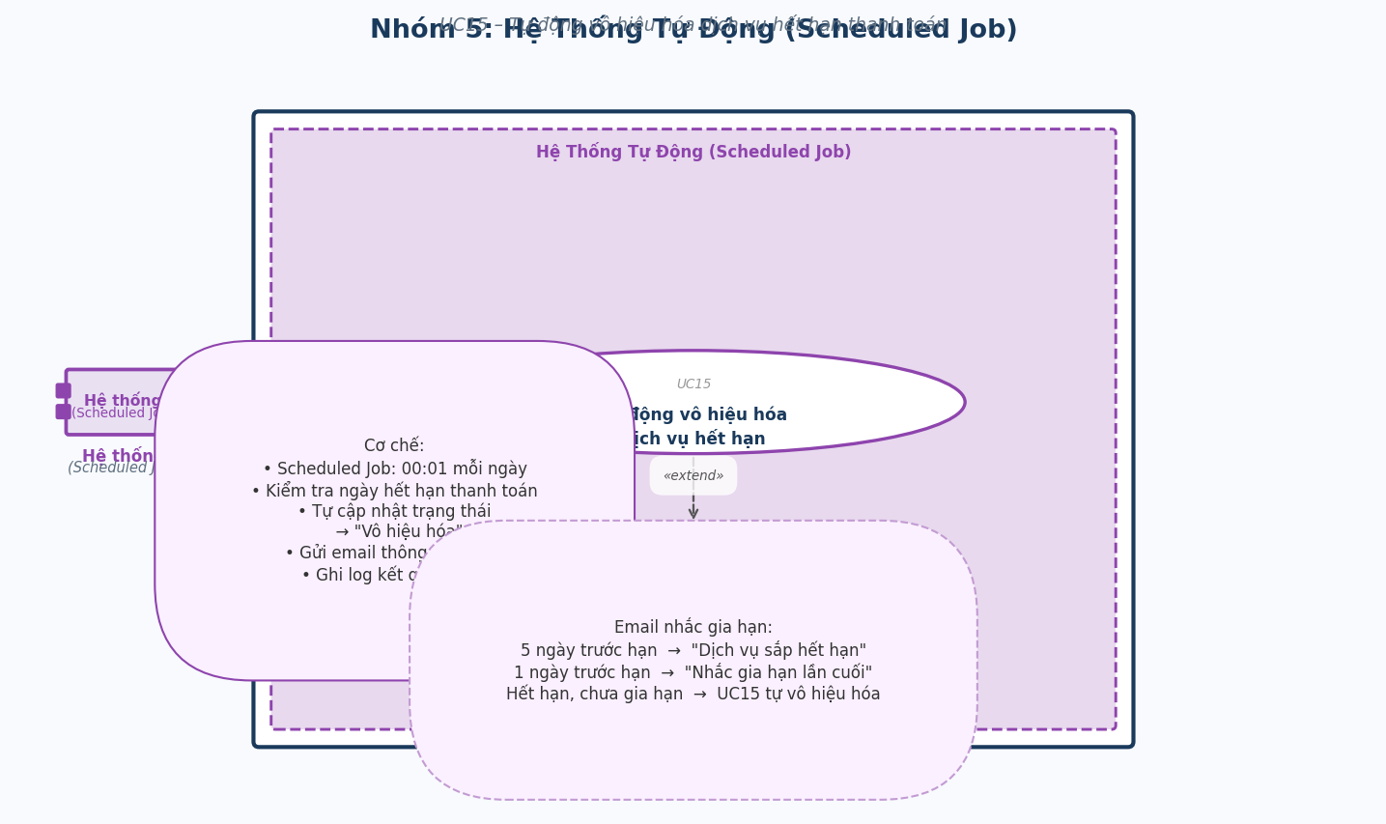
Hình 6.5.1 – Biểu Đồ Usecase Nhóm 5: Hệ Thống Tự Động

6.5.1. UC15 – Hệ thống – Tự động vô hiệu hóa dịch vụ hết hạn
UC15 – Hệ thống – Tự động vô hiệu hóa dịch vụ hết hạn
Mã Usecase | UC15
Tên Usecase | Hệ thống – Tự động vô hiệu hóa dịch vụ hết hạn
Tác nhân chính | Hệ thống (Scheduled Job)
Mô tả | Tác vụ định kỳ tự động vô hiệu hóa dịch vụ Subscribe hết hạn chưa gia hạn.
Điều kiện tiên quyết | Có tài khoản dịch vụ đang hoạt động. Đến ngày cuối chu kỳ chưa có thanh toán mới.
Điều kiện hậu | Dịch vụ hết hạn bị vô hiệu hóa. Người dùng được thông báo. Log ghi nhận.
Luồng sự kiện chính (Main Flow)
Bước 1 | Hệ thống chạy Scheduled Job vào 00:01 mỗi ngày.
Bước 2 | Truy vấn tài khoản dịch vụ đang hoạt động có ngày hết hạn ≤ ngày hiện tại.
Bước 3 | Với mỗi tài khoản: cập nhật trạng thái "Vô hiệu hóa".
Bước 4 | Gửi email thông báo cho người dùng kèm hướng dẫn gia hạn.
Bước 5 | Ghi log batch (số tài khoản xử lý, lỗi nếu có).
Bước 6 | Admin xem log trong Dashboard.
Luồng thay thế (Alternative Flows)
A1 – Gia hạn trước hạn | Nếu người dùng đã thanh toán gia hạn và được xác nhận, tài khoản không bị xử lý.
A2 – UC20 đang chạy | Nếu UC20 (Gửi thiệp tự động hàng ngày) đang xử lý Subscribe vừa bị vô hiệu hóa: hệ thống đánh dấu Subscribe là "Vô hiệu hóa" ngay lập tức; UC20 bỏ qua Subscribe này trong lần xử lý hiện tại (BR-15).
Luồng ngoại lệ (Exception Flows)
E1 – Lỗi Job | Ghi log lỗi; gửi cảnh báo email cho Admin.
Ghi chú | «extend» UC14. Gửi email nhắc: 5 ngày và 1 ngày trước hạn.

6.5.2. UC20 – Hệ thống – Gửi thiệp tự động hàng ngày cho Subscribe
UC20 – Hệ thống – Gửi thiệp tự động hàng ngày cho Subscribe
Mã Usecase | UC20
Tên Usecase | Hệ thống – Gửi thiệp tự động hàng ngày cho Subscribe
Tác nhân chính | Hệ thống (Scheduled Job)
Tác nhân phụ | Admin (nhận alert khi lỗi)
Mô tả | Tác vụ định kỳ tự động gửi 1 thiệp điện tử mỗi ngày đến tất cả địa chỉ email trong danh sách của từng gói Subscribe đang hoạt động.
Quy tắc nghiệp vụ áp dụng
BR-23 | Gửi 1 thiệp/ngày/người nhận. Thiệp chọn ngẫu nhiên từ danh mục "Nổi bật" hoặc theo thiết lập cá nhân của User (nếu có).
BR-24 | Mỗi Subscribe chỉ gửi tối đa 1 lần/ngày cho cùng 1 địa chỉ email nhận (tránh spam).
BR-15 | Chỉ gửi cho Subscribe đang ở trạng thái "Đã kích hoạt".
Điều kiện tiên quyết | Có ít nhất 1 Subscribe đang "Đã kích hoạt". Hệ thống email hoạt động bình thường. Danh mục thiệp có ít nhất 1 mẫu "Nổi bật".
Điều kiện hậu | Thiệp được gửi đến tất cả email trong danh sách. Giao dịch gửi lưu vào CSDL. Log batch ghi nhận.
Luồng sự kiện chính (Main Flow)
Bước 1 | Scheduled Job kích hoạt lúc 08:00 mỗi ngày.
Bước 2 | Hệ thống truy vấn tất cả Subscribe đang ở trạng thái "Đã kích hoạt" (BR-15).
Bước 3 | Với mỗi Subscribe: chọn 1 mẫu thiệp theo BR-23 (ngẫu nhiên từ danh mục "Nổi bật" hoặc theo thiết lập của User).
Bước 4 | Hệ thống render thiệp với nội dung mặc định (hoặc nội dung đã lưu cài đặt của User).
Bước 5 | Hệ thống kiểm tra BR-24: bỏ qua email đã nhận thiệp hôm nay.
Bước 6 | Gửi thiệp qua email đến từng địa chỉ trong danh sách của Subscribe đó.
Bước 7 | Lưu giao dịch gửi vào CSDL (tương tự UC06 – BR-12).
Bước 8 | Ghi log batch: số Subscribe xử lý, số email gửi thành công, số lỗi.
Bước 9 | Admin có thể xem log trong Dashboard.
Luồng thay thế (Alternative Flows)
A1 – Subscribe đã hết hạn trong ngày | Nếu Subscribe bị vô hiệu hóa (UC15) trước khi Job chạy: bỏ qua, không gửi.
A2 – Không có mẫu thiệp "Nổi bật" | Hệ thống chọn ngẫu nhiên từ toàn bộ mẫu đang hoạt động.
A3 – User có cài đặt thiệp riêng | Ưu tiên gửi mẫu thiệp theo danh mục/phong cách đã cài đặt của User.
Luồng ngoại lệ (Exception Flows)
E1 – Lỗi gửi email cho một địa chỉ | Ghi log lỗi cho địa chỉ đó; tiếp tục gửi cho các địa chỉ còn lại trong danh sách.
E2 – Lỗi gửi hàng loạt (>50% thất bại) | Retry tối đa 3 lần với khoảng cách 5 phút. Nếu vẫn thất bại: gửi alert email cho Admin.
E3 – Lỗi Job không khởi động | Hệ thống monitor ghi nhận lỗi và gửi cảnh báo ngay cho Admin.
Ghi chú | «include» UC06 (lưu giao dịch). Liên kết với UC15 (Subscribe hết hạn bị bỏ qua). Log batch lưu tối thiểu 90 ngày. Thời gian chạy: 08:00 hàng ngày (có thể cấu hình).

6.5.3. UC29 – Hệ Thống – Retry Gửi Email Thất Bại (Retry Email Sending)
UC29 – Hệ Thống – Retry Gửi Email Thất Bại (Retry Email Sending)
Mã Usecase | UC29
Tên Usecase | Hệ Thống – Retry Gửi Email Thất Bại (Retry Email Sending)
Tác nhân chính | Hệ thống (Scheduled Job)
Tác nhân phụ | Admin (nhận alert)
Mô tả | Hệ thống tự động phát hiện và thực hiện gửi lại email thất bại tối đa 3 lần, đảm bảo độ tin cậy của dịch vụ gửi thiệp điện tử.
Quy tắc nghiệp vụ áp dụng
BR-32 | Retry tối đa 3 lần, khoảng cách 5 phút/lần. Sau 3 lần thất bại: đánh dấu trạng thái "Failed" và gửi alert cho Admin.
BR-28 | Mọi email retry vẫn áp dụng cơ chế Send on behalf of (Reply-To = email User gửi).
BR-12 | Mọi lần thử gửi (thành công hoặc thất bại) phải được ghi vào CSDL.
Điều kiện tiên quyết | Tồn tại ít nhất 1 giao dịch gửi email ở trạng thái "Failed" hoặc "Pending Retry". Hệ thống email server hoạt động.
Điều kiện hậu | Email được gửi lại thành công (trạng thái chuyển "Sent") hoặc bị đánh dấu "Failed" sau 3 lần thất bại.
Luồng sự kiện chính (Main Flow)
Bước 1 | Hệ thống phát hiện email gửi thất bại (qua queue hoặc polling 5 phút/lần).
Bước 2 | Kiểm tra số lần đã retry. Nếu < 3 lần: tăng bộ đếm retry và chờ 5 phút (BR-32).
Bước 3 | Hệ thống thực hiện gửi lại email với nội dung và thông tin người nhận gốc (BR-28).
Bước 4 | [Thành công] Cập nhật trạng thái giao dịch thành "Sent". Ghi log (BR-12).
Bước 5 | [Thất bại lần 3] Đánh dấu trạng thái "Failed". Ghi log chi tiết lỗi. Gửi alert email cho Admin.
Luồng thay thế (Alternative Flows)
A1 – Email server phục hồi giữa chừng | Nếu server hoạt động lại ở lần retry thứ 2 hoặc 3: gửi thành công, dừng retry.
A2 – Admin yêu cầu retry thủ công | Admin nhìn thấy alert và có thể kích hoạt retry thủ công từ Dashboard (UC30).
Luồng ngoại lệ (Exception Flows)
E1 – Queue bị tắc nghẽn | Hệ thống log lỗi nghiêm trọng và gửi cảnh báo ngay cho Admin. Không retry thêm đến khi Admin xử lý.
Ghi chú | «include» UC06, UC20 (các UC tạo ra giao dịch email cần retry). Liên kết với UC30 (log retry được ghi vào Audit Log). Retry áp dụng cho cả gửi thủ công (UC06) và gửi tự động Subscribe (UC20).

6.5.4. UC30 – Hệ Thống – Ghi Log và Kiểm Tra (Logging and Audit)
UC30 – Hệ Thống – Ghi Log và Kiểm Tra (Logging and Audit)
Mã Usecase | UC30
Tên Usecase | Hệ Thống – Ghi Log và Kiểm Tra (Logging and Audit)
Tác nhân chính | Hệ thống (System)
Tác nhân phụ | Admin
Mô tả | Hệ thống tự động ghi lại toàn bộ hoạt động quan trọng (đăng nhập, thanh toán, gửi thiệp, hành động Admin) để phục vụ kiểm tra bảo mật và xử lý sự cố.
Quy tắc nghiệp vụ áp dụng
BR-33 | System Log: ghi nhận tối thiểu 5 nhóm sự kiện: đăng nhập/đăng xuất, thanh toán, gửi thiệp, hành động Admin, lỗi hệ thống. Lưu tối thiểu 30 ngày. Không cho phép sửa hoặc xóa log đã lưu.
Điều kiện tiên quyết | Hệ thống hoạt động bình thường. CSDL Log có thể ghi dữ liệu.
Điều kiện hậu | Sự kiện được ghi vào Log với đầy đủ thông tin: timestamp, actor, hành động, kết quả, IP address.
Luồng sự kiện chính (Main Flow)
Bước 1 | Khi có sự kiện quan trọng xảy ra (đăng nhập – UC02, thanh toán – UC08/UC26, gửi thiệp – UC06/UC20, hành động Admin – UC09–UC14/UC21/UC27/UC28), hệ thống tự động tạo log entry.
Bước 2 | Log entry bao gồm: Timestamp (UTC), Actor (User ID / System), Loại sự kiện, Mô tả chi tiết, Trạng thái (Success/Failed), IP Address.
Bước 3 | Hệ thống lưu log entry vào CSDL Log (BR-33) – không thể sửa/xóa.
Bước 4 | Admin truy cập "Nhật ký hệ thống" trong Dashboard để xem, lọc log.
Luồng thay thế (Alternative Flows)
A1 – Lọc log | Admin lọc theo: khoảng thời gian, loại sự kiện, Actor, trạng thái (Success/Failed).
A2 – Xuất log | Admin xuất log ra CSV/Excel để phân tích bên ngoài.
A3 – Xem log retry email | Admin xem chi tiết các lần retry của UC29 từ giao diện Log.
Luồng ngoại lệ (Exception Flows)
E1 – Lỗi ghi log | Nếu CSDL Log không khả dụng: hệ thống ghi log vào file tạm và đồng bộ lại khi CSDL phục hồi. Gửi alert Admin.
Ghi chú | Yêu cầu phi chức năng: Log lưu tối thiểu 30 ngày (BR-33). Không cho phép sửa/xóa log sau khi ghi. Giao diện xem log Admin hỗ trợ pagination 50 dòng/trang. Trạng thái Subscribe theo dõi state machine: Pending → Active → Expired / Disabled (xem mục 2.1).

